Meddelt: 13. maj 2020
Offentliggjort: 13. maj 2020
Klagefrist: 10. juni 2020 kl. 23.59

Miljøtilladelse  Skullerupvej 2, 4330 Hvalsø  Hestehold, ridehal, ovalbane/ridebane og roundpen | 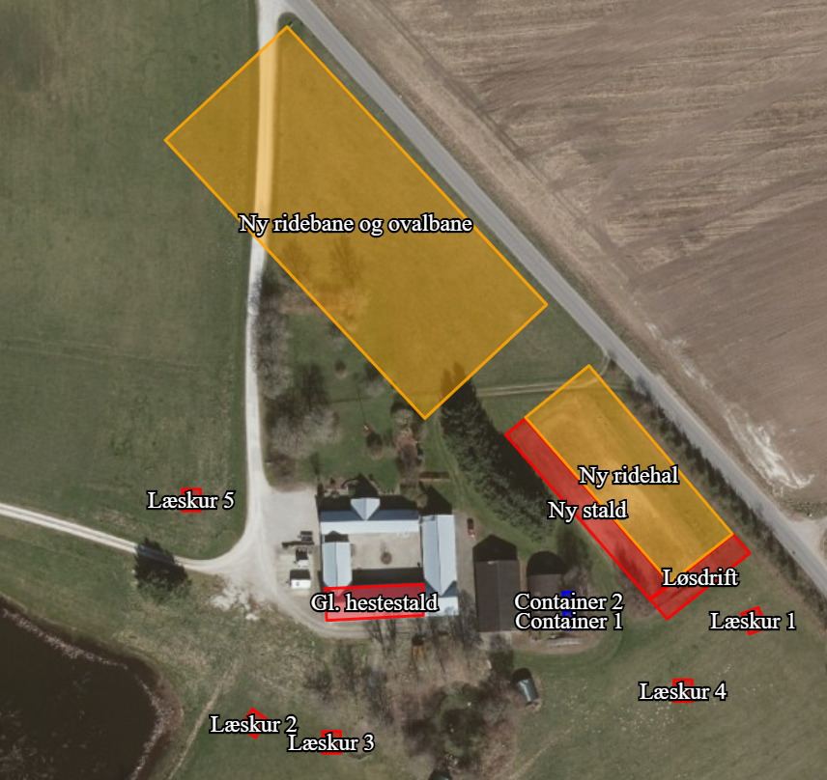
Efter § 16b stk. 1
i husdyrbrugsloven


Datablad
§ 16b stk. 1 tilladelse til hestehold, ridehal, ovalbane/ridebane og roundpen, Skullerupvej 2, 4330 Hvalsø

Kontaktoplysninger
Ansøgers navn og adresse | Bo Dueholm  Byvej 83 E  2650 Hvidovre  Telefon: 40797071  E-mail: bo@krogagre.dk
Ansøgers CVR/P-nummer | 20676485
Ansøgers CHR | -
Ansøgers konsulent | Heidi Ledskov  E-mail: hsl@vkst.dk  Mobil nr. 51489081  Adresse: Fulbyvej 15, 4180 Sorø
Ejer | Bo Dueholm
Ejendommens navn | Avlmosegård - Ejd. v/Bo Dueholm
Ejendommens adresse | Skullerupvej 2, 4330 Hvalsø
Ejendomsnummer | 3500006171
Matr. Nr. | 17a - Kirke Såby By, Kirke Såby
Tilsynsmyndighed | Lejre Kommune
Journal nr. | 19/11635
Ansøgnings-id | Skema nr. 213764 version 5

Indholdsfortegnelse
Den samlede tilladelse består af 4 sammenhængende dele:
- Kort resume
- Afgørelse med klagevejledning
- Vilkår, der er forudsætningerne for miljøtilladelsen
- Ansøgers miljøtekniske beskrivelse og Lejre Kommunes vurderinger, som ligger til grund for miljøtilladelsen.
Redegørelsen i kapitel 4 beskriver landbrugets beliggenhed, indretning og drift, samt den miljøpåvirkning der er fra husdyrproduktionen. Her er også beskrevet, hvilke forureningsbegrænsende foranstaltninger der iværksættes i forbindelse med miljøtilladelsen.
Beskrivelsen af de enkelte afsnit afrundes med kommunens vurderinger af, hvorvidt der forventes en væsentlig effekt på miljøet eller om der kan være væsentlige gener for de omkringboende. I de tilfælde, hvor det er vurderet, at der kan være væsentlige påvirkninger, henvises til de vilkår, der er stillet for at imødegå påvirkningen.

Indholdsfortegnelse 3
1 Ikke-teknisk resume 6
2 Afgørelse om miljøtilladelse og dispensation fra afstandskrav 8

2.1 Klagevejledning 10

2.2 Udtalelse fra andre myndigheder 11

2.3 Høringer 11

2.4 Offentliggørelse af afgørelsen 12
3 Vilkår for miljøtilladelse 13

3.1 Generelle vilkår 13

3.2 Vilkår vedrørende anlægget 13

3.3 Vilkår vedrørende tilsyn, egenkontrol 16
4 Miljøtilladelsens forudsætninger - miljøteknisk beskrivelse og Lejre Kommunes vurderinger 17

4.1 Baggrund 17
4.1.1 Sagsforløb 17
4.1.2 Anlæggets ejer- og driftsforhold 17

4.2 Husdyrbrugets anlæg 18
4.2.1 Husdyrbrugets lokalisering – afstandskrav 18
4.2.2 Husdyrbrugets landskabelige placering og planmæssige forhold 19
4.2.3 Produktionsareal og gødningsopbevaringsareal 21
4.2.4 Ammoniak- og lugtreducerende teknologier 22
4.2.5 Gødningsproduktion og –håndtering 22
4.2.6 Ammoniakemission, naturvurdering og Bilag IV-arter 23
4.2.7 Lugt 27
4.2.8 Støv 28
4.2.9 Støjkilder og rystelser 28
4.2.10 Transport, til- og frakørsler 29
4.2.11 Lys 30
4.2.12 Fluer og skadedyr 30
4.2.13 Spildevand og overfladevand 31
4.2.14 Olie 31
4.2.15 Affald, kemikalier og pesticider 31

4.3 Egenkontrol 32

4.4 Anvendelse af BAT – Bedste tilgængelige teknologi. 33
4.4.1 BAT-krav - Emissionsgrænseværdi for ammoniak 33

4.5 Samlet vurdering 33
Bilag 1: Beliggenhedsplan Skullerupvej 2 34
Bilag 2: Situationsplan – overordnet 35
Bilag 3: Situationsplan – ridehal, ny stald, ovalbane, roundpen og omlægning af vej 36
Bilag 4: Skitse ridehal og ny stald 38
Bilag 5: Indretningsplan – ridehal m. løsdriftsstalde 39
Bilag 6: Udtalelse fra Landbrugsstyrelsen 40
Bilag 7: Ejers vision for ejendommen 41
Bilag 8: Opsummering af høringssvar fra partshøring til ansøgningsmaterialet 43

Ikke-teknisk resume
Bo og Hanne Dueholm Nielsen ønsker at få tilladelse til erhvervsmæssigt hestestutteri og hestepension på ejendommen, hvor der vil være op til 30 islandske heste.
Der søges om tilladelse til at opføre to løsdriftsstalde på hhv. 65 m² og 72 m², en ny stald indeholdende op til 8 bokse a 3,5 x 3,5 m, 5 stk. fast placerede læskure på hver 30 m² og 2 stk. nedgravede beholdere (containere) til gødning og dybstrøelse på hver 15 m². Den gamle hestestald tages ud af drift.
Yderligere ønskes der tilladelse til en ridehal på 20 x 60 m med maksimal højde på 8,5 m samt et areal til en ridebane/ovalbane og en roundpen.
Der ønskes tilladelse af et produktionsareal til dyreholdet (staldanlægget) samt tilladelse af husdyrgødningslagre på følgende størrelser:
- Produktionsareal på samlet 387 m² stald
- Overfladeareal husdyrgødningslager på 30 m²
Med husdyrbrugsloven, der trådte i kraft 1. august 2017, skal ejendommens produktion fremadrettet alene vurderes efter størrelsen af produktionsarealet og ikke antallet af dyr.
Ejendommens anlæg til dyreholdet fremgår af nedenstående kortudsnit.
Produktionsarealet i faste husdyranlæg overstiger 200 m² til heste, og ammoniakemissionen er på 229 kg NH₃–N. Dette medfører, at det ansøgte kræver en miljøtilladelsen udstedt i henhold til husdyrbruglovens § 16 b stk. 1. Da ammoniakemissionen er mindre end 750 kg NH₃-N, er der ikke krav om overholdelse af BAT-niveau for ammoniakemission.
Siden 1. januar 2007 er landzonetilladelse blevet en del af husdyrbrugsloven, således at vurderingen af påvirkningen på landskabet er indeholdt i afgørelser efter husdyrbrugsloven.
Der skal gives dispensation til den ansøgte placering af den nye løsdriftsstald ift. afstandskravene til vej og naboskel.
Godkendelses- og tilsynsmyndighed er Lejre Kommune.
Miljømæssige forhold
Ud fra beregningerne af ammoniakbelastning på de omkringliggende naturområder fremgår det, at beskyttelsesniveauet for naturområderne er overholdt. Det ansøgte projekt vurderes derfor ikke at give anledning til væsentlig påvirkning af ammoniakfølsomme naturtyper.
Ansøgningens lugtberegninger viser, at lugtgenekriteriet til omboende er overholdt.
Dyreholdet forventes ikke at give anledning til væsentligt støj, støv, lys eller transportgener for de omkringboende.

Det er Lejre Kommunes samlede vurdering, at husdyrbruget ikke vil medføre væsentlige påvirkninger af omgivelserne og miljøet, når tilladelsens vilkår overholdes.

Afgørelse om miljøtilladelse og dispensation fra afstandskrav
Lejre Kommune meddeler hermed samlet miljøtilladelse til husdyrproduktion tilknyttet ejendommen beliggende Skullerupvej 2, 4330 Hvalsø med CVR-nummer 20676485.
Miljøtilladelsen giver tilladelse til, at bedriften drevet på Skullerupvej 2 kan drives med et maksimalt produktionsareal på samlet 387 m² stald og 30 m² overfladeareal til husdyrgødningslager. Yderligere gives der tilladelse til opførelse af en ridehal på 20 x 60 m med maksimal højde på 8,5 m, en ovalbane på 46 x 105 m, en ridebane på 20 x 60 m og en roundpen med en diameter på ø 18 m.
Tilladelsen omfatter følgende staldanlæg:
Staldafsnit/Produktion | Staldsystem | Ansøgt drift | Nudrift | 8-års drift
Ny stald | Heste dybstrøelse | 100 m²
Løsdrift | Heste dybstrøelse | 137 m²
Læskur 1 | Heste dybstrøelse | 30 m²
Læskur 2 | Heste dybstrøelse | 30 m²
Læskur 3 | Heste dybstrøelse | 30 m²
Læskur 4 | Heste dybstrøelse | 30 m²
Læskur 5 | Heste dybstrøelse | 30 m²
Gl. hestestald |  |  | 168 m² | 168 m²
I alt |  | 387 m² | 168 m² | 168 m²
De godkendte anlæg fremgår af situationsplanen på bilag 2.
Når denne miljøtilladelse tages i brug erstatter den samtidig den gældende produktionstilladelse.
Tilladelsen gives i henhold til § 16b stk. 1 i Husdyrbrugsloven med de vilkår, som fremgår af tilladelsen samt reglerne i husdyrgodkendelsesbekendtgørelsen.
Lejre Kommune vurderer, at ansøger har truffet de nødvendige foranstaltninger til at forebygge og begrænse forureningen, og at husdyrbruget i øvrigt kan drives på stedet uden at påvirke omgivelserne på en måde, som er uforeneligt med hensynet til omgivelserne. Lejre Kommune vurderer, at indretning og drift af husdyrbruget kan ske i overensstemmelse med gældende regler og uden væsentlig påvirkning af miljøet, som dette er defineret i husdyrbrugsloven og husdyrgodkendelsesbekendtgørelsen.
Miljøtilladelsen gives under forudsætning af, at de til enhver tid gældende regler på området og tilladelsens vilkår overholdes. Miljøtilladelsen skal være udnyttet senest 6 år efter meddelelsesdatoen dvs. senest den 13. maj 2026. Hvis miljøtilladelsen derefter ikke udnyttes helt eller delvist i tre på hinanden følgende år, bortfalder den del af miljøtilladelsen, som ikke har været udnyttet i de pågældende tre år.
Miljøtilladelsen gælder kun for det ansøgte. Der må ikke ske udvidelse eller ændring i produktionsarealet, herunder staldsystemer, teknologier og husdyrgødningsopbevaringsanlæg samt ændres på dyrearter og dyretyper før ændringen er anmeldt til og godkendt af tilsynsmyndigheden.
Miljøtilladelsen omfatter udelukkende ejendommens erhvervsdel og forholdet til husdyrbrugslovgivningen. Miljøtilladelsen fritager ikke fra krav om eventuel fremtidig tilladelse, godkendelse, dispensation eller lignende efter anden lovgivning og for andre bestemmelser. Herunder kan det nævnes, at en eventuel byggetilladelse, ændring af bygningsanvendelse, nedrivningstilladelse, afledning af tagvand eller spildevand m.v. skal søges separat hos Lejre Kommune.
Øvrige bestemmelser
Vejen (vejen er som minimum en privat fællesvej – og indtil kommunen eventuelt finder frem til andet, en offentlig vej) planlægges omlagt mod vest på det nordligste stykke (se bilag 3), men den rammer Skullerupvej som ved den nuværende placering. Ansøger skal søge Lejre Kommune om særskilt tilladelse til omlægning af vejen. Ridebane og ovalridebane må ikke anlægges, før tilladelse til omlægning af vej er givet.
Miljøgodkendelsen fritager generelt ikke fra krav om eventuelle tilladelser, godkendelser, dispensationer eller lignende efter anden lovgivning og efter andre bestemmelser.
Etablering af nye anlæg må ikke igangsættes, før der er givet en byggetilladelse fra Lejre Kommune og eventuelle andre nødvendige tilladelser fra kommunen eller andre relevante myndigheder.
I forbindelse med byggesagsbehandlingen, skal der foretages en helhedsvurdering efter bygningsreglementets bestemmelser, da afstandsforholdene ikke er omfattet af byggeretten.
Retsbeskyttelse og revurdering
Vilkårene i denne miljøtilladelse er omfattet af 8 års retsbeskyttelse, jf. § 40 i husdyrbrugsloven.

Dispensation fra afstandskrav
Der dispenseres med denne tilladelse fra afstandskravet ift. afstand fra ny løsdriftsstald til naboskel og afstand til vej. Ansøger har ansøgt om dispensation og har givet begrundelser for dispensationsansøgningen.
Ansøgers beskrivelse og begrundelse for dispensationsansøgning:
”Der søges om dispensation fra afstandskravet til vej og til naboskel i forhold til løsdriftsstalden. Den nye ridehal ønskes indrettet med integrerede bokse og løsdrift af flere årsager. Bl.a. for at samle hesteholdet og rideaktiviteterne under samme tag, for at lette den daglige drift, samt så der ikke skal opføres flere nye bygninger. Der har tidligere været kommunikation med Lejre Kommune, Lokalhistorisk Forening samt naboerne omkring placering af ny ridehal og stald, og det er ønsket at ridehallen placeres i nærheden af de eksisterende bygninger på ejendommen samt med god afstand til nabobeboelserne mod syd. Desuden er der behov at løsdriftsstalden placeres, så hestene har direkte adgang til foldarealer. Derudover skal der tages hensyn til afstand til højspændingsledninger.”
Kommunens vurdering
Naboskel er en ubebygget mark beliggende øst for ejendommen på modsat side af Skullerupvej. Der forudses således ikke miljøgener ved at give den pågældende dispensation fra afstandskravet til naboskellet.
Med baggrund i, at de nye bygninger i størst muligt omfang ønskes etableret som en samlet enhed, meddeler Lejre Kommune i medfør af Husdyrbrugsloven § 9, stk. 3 dispensation fra kravet i § 8, stk. 1, nr. 4 og 7. Set ud fra en samlet betragtning vurderes den ansøgte placering at være den bedste for det ansøgte og uden væsentlige gener for omgivelserne. Der er med dispensationen stillet nødvendige vilkår om beplantning, der mindsker nabogener og varetager de landskabelige hensyn i området.
Planmæssige forhold
Bestemmelsen om landzonetilladelse gælder generelt ikke for de forhold, der kræver godkendelse og tilladelse efter husdyrbrugsloven. Som overordnet princip skal husdyrbrug ikke have tilladelse efter både husdyrbrugsloven og planloven. Hvis et forhold er omfattet af krav om godkendelse eller tilladelse efter husdyrbrugslovens §§ 16 a eller 16 b, er det dermed ikke omfattet af planlovens landzonebestemmelser, ej heller krav om landzonetilladelse til beliggenhed og udformning.

Klagevejledning
Denne afgørelse kan påklages til Miljø- og Fødevareklagenævnet af ansøger, klageberettigede myndigheder og organisationer, som angivet i §§ 84-87 i husdyrbrugsloven, og enhver der har en væsentlig individuel interesse i sagen.
Tilladelsen er offentliggjort på Lejre Kommunes hjemmeside www.lejre.dk og digital miljøadministration (https://dma.mst.dk) den 13. maj 2020.
Afgørelsen, der alene vedrører forholdene i henhold til husdyrbrugsloven, kan inden 4 uger efter afgørelsens meddeles/offentlig bekendtgøres, dvs. inden den 10. juni 2020 kl. 23.59 påklages til Miljø- og Fødevareklagenævnet.
Eventuel klage indsendes via Miljø- og Fødevareklagenævnets Klageportal, som ligger på www.nmkn.dk. På forsiden af www.nmkn.dk findes link til Klageportalen. Klageportalen ligger på www.borger.dk og www.virk.dk. Du logger på www.borger.dk eller www.virk.dk, ligesom du plejer, typisk med NEM-ID, hvor der findes et link til klageportalen.
Klagen bliver sendt til Lejre Kommune af Klageportalen og klagen er formelt indgivet, når den er tilgængelig for myndigheden i Klageportalen.
Miljø- og Fødevareklagenævnet skal som udgangspunkt afvise en klage, der kommer uden om Klageportalen, hvis der ikke er særlige grunde til det. Hvis du ønsker at blive fritaget for at bruge Klageportalen, skal du sende en begrundet anmodning til den myndighed, der har truffet afgørelse i sagen. Myndigheden videresender herefter anmodningen til Miljø- og Fødevareklagenævnet, som træffer afgørelse om, hvorvidt din anmodning kan imødekommes.
Det er en betingelse for klagenævnets behandling af en klage, at der indbetales et gebyr til klagenævnet. Miljø- og Fødevareklagenævnets behandling af klager over afgørelser koster et gebyr på 900 kr. for privatpersoner, mens virksomheder og organisationer skal betale et gebyr på 1.800 kr. Du betaler gebyret med betalingskort i Klageportalen. Gebyret tilbagebetales, hvis du får helt eller delvist medhold i klagen.
Ansøger vil blive underrettet, såfremt der inden klagefristens udløb, indgives klage fra anden side. Klagenævnet kan træffe afgørelse om, at klagen har opsættende virkning.
Lejre Kommune skal desuden gøre ansøger opmærksom på, at virksomheden har ret til aktindsigt. Tidspunkt for eventuelt gennemsyn af sagen kan aftales telefonisk med sagsbehandleren.
Denne afgørelse kan endvidere indbringes for domstolene, jf. husdyrbrugslovens § 90. En eventuel sag skal være anlagt inden 6 måneder efter offentliggørelsen. Er afgørelsen påklaget, forlænges fristen til 6 måneder efter Miljø- og Fødevareklagenævnet afgørelse af sagen.

Udtalelse fra andre myndigheder
Lejre Kommune har indhentet udtalelse fra Landbrugsstyrelsen om, hvorvidt det ansøgte kan betragtes som værende erhvervsmæssigt nødvendigt for ejendommens landbrugsdrift. Landbrugsstyrelsen udtaler, at det er styrelsens vurdering, at opførelse af en ridehal med ridebane på 20 x 60 m, løsdriftsstalde på hhv. 65 m² og 72 m² og 8 bokse a 3,5 x 3,5 m i dette tilfælde kan anses for at være erhvervsmæssigt nødvendigt.
Landbrugsstyrelsen har i sin vurdering vægtet, at ejendommen er på 27,6 ha, og at der forventes et hestehold på 8-10 islandske hopper og 6-12 ungheste. Det har ligeledes været en del af vurderingen, at der er tale om islandske heste, der ved fremvisning kræver en lang ridebane for at opnå den laterale gangart pas. Landbrugsstyrelsen udtaler sig alene om bygningsmassen set i forholdt til Landbrugsloven. Udendørsfaciliteter som ovalbane på 46 x 105 m og en ridebane på 20 x 60 m forholder Landbrugsstyrelsen sig ikke til.
Landbrugsstyrelsens vurdering fremgår af bilag 6.

Høringer
Ansøgningen har været i partshøring hos naboerne i perioden 13. januar 2020 til 27. januar 2020.
Der indkom 6 høringssvar - både positive og negative. Høringssvarene omhandler bygningens placering og udformning, belysning, antal indendørs stævner og arrangementer, karakteren af aktiviteter, støj, fluer samt mødding. Høringssvar og ansøgers bemærkninger til høringssvar er vedlagt i bilag 8.
Lejre Kommune har sendt forslag til vilkår vedr. landskabelige forhold i partshøring hos ansøger. Ansøger bemærker, at man ønsker læskurene placeret uden tilknytning til eksisterende bebyggelse på ejendommen. Kommunen vurderer, at de ansøgte læskure skal opføres i tilknytning til den øvrige bebyggelse på ejendommen, så de ikke opleves som placeret spredt rundt i landskabet, således at det sikres, at det bevaringsværdige landskab forstyrres mindst muligt.
Ansøger ønsker desuden ikke beplantning på den sydøstlige side af ridehallen på grund af driftsmæssige årsager. Da ansøger har forklaret, at det ikke vil være praktisk at opføre afskærmende beplantning langs ridehallen sydøstlige gavl, er det vurderet, at det er tilstrækkeligt at stille vilkår om etablering af enkeltstående træer, der kan skærme for indsynet til bygningen.
Naboer til ejendommen (ejere og lejere med matrikel op til husdyrbruget) blev yderligere orienteret om udkast til miljøtilladelse den 20. april 2020 med en frist på 2 uger (3 uger ved fjernpost) til at indsende bemærkninger.
Udkast til afgørelse blev sendt til nedenstående:
- Ansøger: Bo Dueholm
- Ansøgers konsulent: Heidi Ledskov, Fulbyvej 15, 4180 Sorø, e-mail: hsl@vkst.dk
- Alle naboer (ejere og lejere) med matrikel op til husdyrbruget (lugt fra husdyrbruget er for lavt til, at konsekvensradius for lugt kan beregnes).
Der indkom et enkelt høringssvar med følgende bemærkninger:
- ”Vi har tidligere ifbm. en partshøring i sagen fremsendt kommentarer til projektet og synes, at kommunes udkast tager rimeligt hensyn til disse samt giver en grundig forklaring på gældende forhold. Vi hæfter os ved at 5 stk læskure til heste er placeret i umiddelbar nærhed af gården/ride-anlæggene og ikke ude i terrænet. Det sidste vil ikke være ønskeligt.”
Høringssvaret gav ikke anledning til ændringer i tilladelsen.

Offentliggørelse af afgørelsen
Lejre Kommune meddeler den 13. maj 2020 miljøtilladelse.
Miljøtilladelsen er annonceret på digital miljøadministration (https://dma.mst.dk) den 13. maj 2020 og på www.lejre.dk under nyheder – afgørelser.
Afgørelsen er sendt til ansøger Bo Dueholm. Derudover er orientering om, at der er truffet afgørelse sendt til følgende:
- Ansøgers konsulent, Heidi Ledskov, hsl@vkst.dk
- Alle naboer (ejere og lejere) med matrikel op til husdyrbruget.
- Miljø- og Fødevareministeriet, Slotsholmgade 12, 1216 København K; mfvm@mfvm.dk
- Sundhedsstyrelsen, Islands Brygge 67, 2300 København S; sst@sst.dk
- Embedslægeinstitutionen, Rolighed 7, 2. sal, 4180 Sorø; sjl@sst.dk
- Danmarks Sportsfiskerforbund, Skyttevej 5, 7182 Bredsten; post@sportsfiskerforbundet.dk; natur- og miljøkoordinator Rune Hylby, runehylby@gmail.com; natur- og miljøkonsulent Lars Brinch Thygesen, lbt@sportsfiskerforbundet.dk
- Danmarks Fiskeriforening, Nordensvej 3, Taulov, 7000 Fredericia; mail@dkfisk.dk
- Ferskvandsfiskeriforeningen, Vormstrupvej 2, 7540 Haderup; nb@ferskvandsfiskeriforeningen.dk
- Forbrugerrådet, Fiolstræde 17, 3, Postboks 2188, 1017 København K; fbr@fbr.dk
- Arbejderbevægelsens Erhvervsråd, Reventlowsgade 14, 1, 1651 København V; ae@ae.dk
- Danmarks Naturfredningsforening, Masnedøgade 20, 2100 København Ø; dn@dn.dk
- Danmarks Naturfredningsforening Lejre; dnlejre-sager@dn.dk
- Friluftsrådet, Scandiagade 12, 2450 København SV; fr@friluftsraadet.dk og roskilde@friluftsraadet.dk
- Friluftsrådet, Roskilde, roskilde@friluftsraadet.dk
- Dansk Ornitologisk Forening, Vesterbrogade 140, 1620 København V; natur@dof.dk
- Dansk Ornitologisk Forening - Lejre; lejre@dof.dk
- Det Økologiske Råd, Blegdamsvej 4 B, 2200 København N; husdyr@ecocouncil.dk
- Dansk Botanisk Forening, Sølvgade 83, 1307 København K; nbu_sj@botaniskforening.dk
- Naturstyrelsen, Gjøddinggård, Førstballevej 2, 7183 Randbøl; nst@nst.dk
- Miljøstyrelsen; mst@mst.dk
- Roskilde Museum, Sankt Ols Stræde 3, 4000 Roskilde; museumslov@romu.dk
- Lejre Museum, Orehøjvej 4B, 4320 Lejre, lejremuseum@romu.dk

Vilkår for miljøtilladelse
Tilladelsen gives under forudsætning af, at produktionen opfylder følgende vilkår.

Generelle vilkår
- Tilladelsen omfatter de landbrugsmæssige aktiviteter, der er knyttet til bygningerne på ejendommen Skullerupvej 2, 4330 Hvalsø, med husdyrproduktion vedrørende CVR nr. 20676485.
- Det er den ansvarlige for driften af anlægget, der er ansvarlig for at overholde tilladelsen med vilkår. Eventuelle ændringer i ejerforhold og/eller hvem der er ansvarlig for husdyrbrugets drift skal meddeles til Lejre Kommune.
- Der skal til enhver tid forefindes et eksemplar af denne miljøtilladelse på ejendommen. Den ansvarlige for driften og de øvrige ansatte skal være bekendt med tilladelsens vilkår.

Vilkår vedrørende anlægget

Husdyranlæggenes størrelser
- Der gives tilladelse til at opføre
- 2 stk. løsdriftsstalde på hhv. 65 m² og 72 m²,
- 1 stk. ny stald indeholdende op til 8 bokse a 3,5 x 3,5 m,
- 5 stk. læskure på hver 30 m² og
- 2 stk. nedgravede beholdere (containere) til gødning og dybstrøelse på hver 15 m².
Tilladt placering af disse anlæg fremgår af bilag 3 og skitser fremgår af bilag 4 og 5.
- Den gamle hestestald tages ved ibrugtagning af miljøtilladelsen ud af drift.
- Husdyrbrugets produktionsareal, staldsystem og teknologi samt dyrearter og dyretyper skal være i overensstemmelse med oversigten nedenfor. Staldens tilladte placering fremgår af bilag 2.
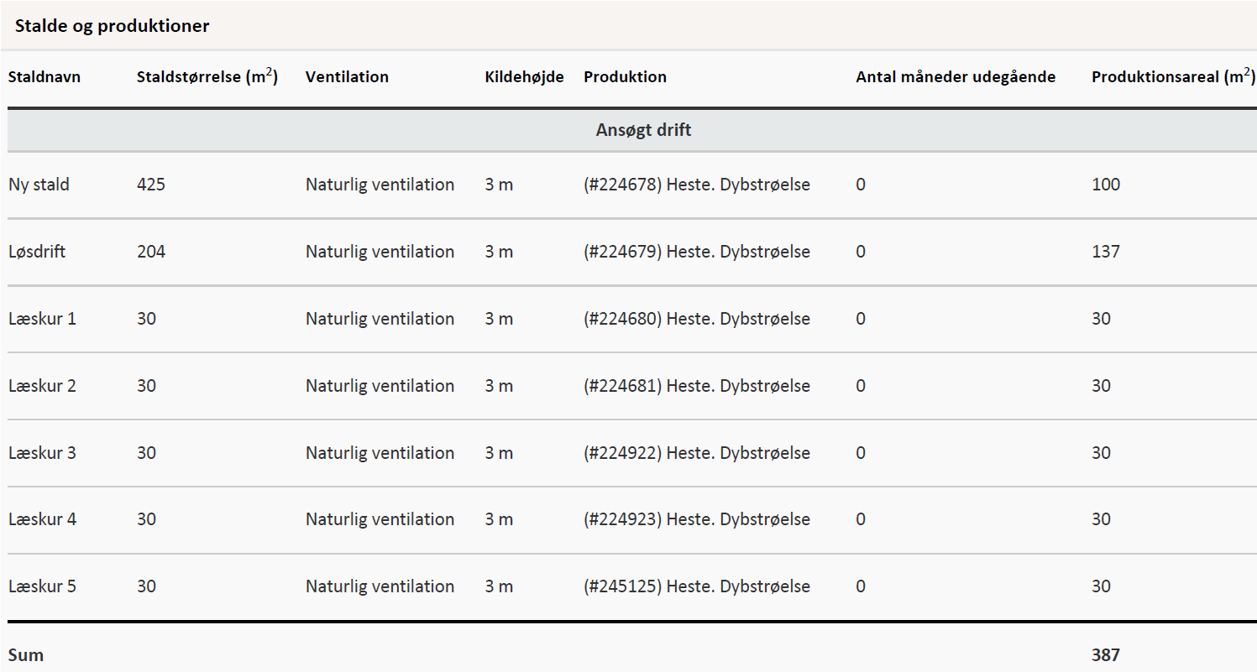

Lagerarealets overfladestørrelse
- Husdyrbrugets husdyrgødningslagre skal overholde følgende maksimale overfladeareal:
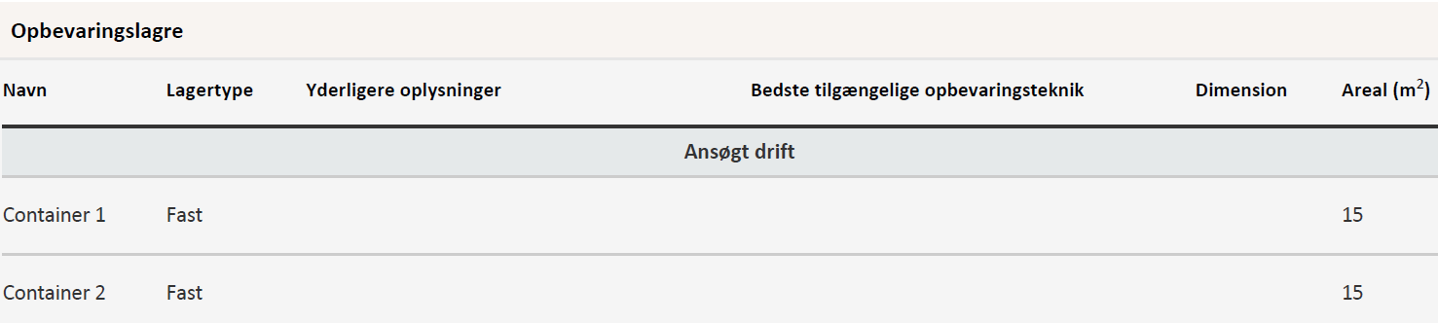

Landskab og aktiviteter
- Der gives tilladelse til etablering af følgende øvrige bygnings- og udendørsfaciliteter:
- ridehal på 20 x 60 m, med maksimal højde på 8,5 m
- ovalbane på 46 x 105 m
- ridebane på 20 x 60 m
- roundpen på ø 18 m.
Tilladt placering af disse anlæg fremgår af bilag 3 og skitser fremgår af bilag 4 og 5.
- Den eksisterende beplantning langs Skullerupvej skal bibeholdes på den strækning, der følger den nye ridehal. Beplantningen skal løbende vedligeholdes.
- Der skal etableres enkeltstående træer på arealet syd for ridehallen, så indsynet til bygningen brydes. Beplantningen skal bestå af hjemmehørende arter.
- Ridehallen skal fremstå i en mørkegrøn nuance, og der må ikke anvendes blanke og reflekterende materialer.
- Hegn omkring ridebane, ovalbane og roundpen skal fremstå let og transparant, malet i naturfarverne mørkegrøn, mørk brun eller fremstå i ubehandlet træ.
- Læskurene skal fremstå enten mørkegrønne, mørk brune eller i ubehandlet træ.
- Der kan afholdes op til:
- tre arrangementer om året, som har karakter af breddeaktiviteter,
- stævne én gang om året,
- ét årligt avlsrelateret arrangement,
- undervisning med ekstern underviser op til to weekender om året og undervisning efter behov af lokale islandshesteryttere og pensionærer af ejer/B-instruktøruddannet, som beskrevet i ansøgningen.
- Ridehallen må være åben alle dage fra kl. 8-22
- Parkering skal holdes på egen grund, hvilket vil sige på det parkeringsareal der er beskrevet af ansøger og vist på bilag 3.

Ammoniak og lugt
- Der skal til stadighed opretholdes en god hygiejne i og omkring staldene.
- Såfremt der efter kommunes vurdering opstår væsentlige lugtgener, som vurderes at være væsentligt større end det, der kan forventes ifølge grundlaget for miljøvurderingen, kan kommunen meddele påbud om, at virksomheden for egen regning skal udarbejde og gennemføre et projekt med foranstaltninger, som minimerer generne.

Støv
- Driften må ikke medføre væsentlige støvgener uden for ejendommens eget areal. Såfremt tilsynsmyndigheden vurderer, at bedriften giver anledning til væsentlige støvgener, kan kommunen meddele påbud om, at der for ansøgers regning skal udarbejdes og gennemføres et projekt med foranstaltninger, som minimerer generne for omkringboende.

Støj
- Den eksterne støjbelastning fra husdyrbruget på ejendommens bygningsparcel må i intet punkt – målt på nærmeste naboejendom med tilhørende udendørs arealer i tilknytning til boligen (15 m fra bolig) – overstige nedenstående værdier. De angivne værdier for støjbelastningen er de ækvivalente, korrigerede lydniveauer i dB(A) målt 1½ meter over terræn:
Tidspunkt | Støjgrænser | Reference tidsrum
Dag
Hverdage kl. 07-18 | 55 dB(A) | 8 timer
Lørdag kl. 07 – 14 | 55 dB(A) | 7 timer
Lørdag kl. 14 – 18 | 45 dB(A) | 4 timer
Søn- og helligdag kl. 07 - 18 | 45 dB(A) | 8 timer
Aften kl. 18-22 | 45 dB(A) | 1 time
Nat kl. 22-07 | 40 dB(A) | ½ time
Støjens maksimalværdi må om natten ikke overstige ovenstående grænseværdier med mere end 15 dB(A) ved alle beboelser. Referencetiden er det mest støjbelastede tidsrum i perioden.
Støjvilkår er ikke gældende ved aktiviteter nævnt under vilkår 14.
Støjvilkårene for landbrugsdrift omfatter al støj fra virksomheden, dvs. også støj fra andet end faste, tekniske installationer. Vilkår om støj skal derfor gælde al støj fra landbrugsdrift, men kun støjen fra landbrugsdriften på ejendommens bygningsparcel, dvs. ikke støj fra f.eks. markdriften.
- Såfremt tilsynsmyndigheden vurderer, at bedriften giver anledning til væsentlige støjgener, kan kommunen bestemme, at virksomheden skal dokumentere, at grænseværdierne for støj er overholdt, dog højst 1 gang årligt. Dokumentationen skal sendes til tilsynsmyndigheden sammen med oplysninger om driftsforholdene under målingen/beregningen. Dokumentationen skal følge gældende vejledninger fra Miljøstyrelsen.

Lys
- Udendørsbelysningen skal afskærmes, således at lyset er til mindst mulig gene for naboer.
- Der må kun opføres lav nedadrettet belysning langs ridebanen i maks. 1 m højde. Lyset skal være slukket, når banen ikke er i brug.
- Driften må ikke medføre væsentlige lysgener for omboende. Såfremt tilsynsmyndigheden vurderer, at bedriften giver anledning til lysgener, skal bedriften lade udarbejde en handlingsplan og derefter gennemføre denne. Handlingsplanen skal godkendes af tilsynsmyndigheden.

Skadedyr
- Opbevaring af foder skal ske på sådan en måde, at der ikke opstår risiko for tilhold af skadedyr (rotter mv.).
- Staldareal og det øvrige anlæg skal holdes rengjort og ryddeligt, således der ikke er unødig opformering af fluer og skadedyr.
- Der skal overalt på ejendommen udføres effektiv flue- og skadedyrsbekæmpelse i overensstemmelse med de nyeste retningslinjer fra Institut for Agroøkologi. Retningslinjerne kan ses her: http://agro.au.dk/myndighedsraadgivning/
- Såfremt der efter kommunens vurdering opstår gener for omgivelserne ved opformering af fluer og skadedyr, kan kommunen meddele påbud om, at der skal udarbejdes og gennemføres et projekt med flue- og skadedyrsbekæmpelse i overensstemmelse med de nyeste retningslinjer fra Institut for Agroøkologi.

Olietank
- Tankning af diesel skal til enhver tid ske på en plads med fast og tæt bund, enten med afløb til olieudskiller eller således at spild kan opsamles og der ikke er mulighed for afløb til jord, kloak, overfladevand eller grundvand.
- Tanke til opbevaring af olie/diesel skal være placeret på fast og tæt bund, så der ikke er mulighed for afløb til jord, overfladevand eller grundvand. Tanke skal være sikret mod påkørsel.

Affald og kemikalier
- Husdyrbrugets olie- og kemikalier samt affald herfra skal opbevares i tæt emballage, beregnet til formålet og være tydeligt mærket med angivelse af indhold. Oplaget må ikke medføre forurening eller risiko for forurening af omgivelserne, ved afløb til kloak, jord, overfladevand eller grundvand. Oplaget skal som minimum være overdækket med et halvtag, og stå på støbt bund. Pladsen skal indrettes med fald, fordybning eller opkant så en mængde, mindst svarende til indholdet af den største beholder, tilbageholdes ved spild eller lækage. Eventuelt spild skal straks opsamles af velegnet absorptionsmateriale.

Vilkår vedrørende tilsyn, egenkontrol
- Ved tilsyn skal kommunen have adgang til relevant dokumentation fx i form af opgørelse af produktionsarealet, overfladearealet af gødningsopbevaringsanlæg og oplysninger om afhentning af husdyrgødning.
Vær desuden opmærksom på følgende øvrig gældende og generel lovgivning:
Alt affald skal opbevares og bortskaffes i henhold til Lejre Kommunes Regulativ for erhvervsaffald. Levering af affald til rette modtager (i henhold til regulativet) skal dokumenteres over for kommunen.
Udover de opsatte vilkår skal produktionen til enhver tid leve op til gældende regler, love og bekendtgørelser – også selvom disse eventuelt måtte blive skærpede i forhold til denne tilladelse.

Miljøtilladelsens forudsætninger - miljøteknisk beskrivelse og Lejre Kommunes vurderinger
Den miljøtekniske beskrivelse danner grundlag for de vilkår, som meddeles i miljøtilladelsen. Den efterfølgende vurdering fra Lejre Kommune skal belyse konsekvenserne af driften på ejendommen, og om de virkemidler til forebyggelse og begrænsning af forurening, som fremgår af ansøgningen, er tilstrækkelige.

Baggrund

Sagsforløb
Ansøgers beskrivelse
Bo Dueholm har den 3. december 2019 via sin konsulent indsendt en ansøgning om miljøtilladelse af ejendommen Avlmosegård v/Bo Dueholm beliggende Skullerupvej 2, Hvalsø. Ansøgningen har skema nr. 213764 version 5.
Hesteholdet kan ikke videreføres i de eksisterende stalde grundet ikrafttrædelse af hesteloven, og ansøges derfor etableret i nye stalde i forbindelse med en ny ridehal. Der søges om tilladelse til at etablere erhvervsmæssigt hestestutteri og hestepension på ejendommen.
Ejendommen har ikke tidligere fået miljøtilladelse, men har en produktionstilladelse til dyrehold i eksisterende stald, som nedlægges i forbindelse med projektet.
Kommunens vurdering
Denne afgørelse er en samlet miljøtilladelse til hele ejendommen beliggende på Skullerupvej 2 og erstatter hidtil gældende produktionstilladelse.
Ansøger ønsker tilladelse til:
- 387 m² produktionsareal stald
- 30 m² overfladeareal husdyrgødningslager
- ridehal på 20 x 60 m, med maksimal højde på 8,5 m
- ovalbane på 46 x 105 m
- ridebane på 20 x 60 m
- roundpen på ø 18 m.
Det godkendte produktionsareal, overfladeareal og øvrige anlæg fremgår af ansøgningen.
Ansøgningen har på møde den 2. marts 2020 været forelagt Udvalget for Teknik & Miljø, Lejre Kommune. Udvalget har tiltrådt forvaltningens indstilling om, at tillade det ansøgte på en række vilkår. Udvalgsbehandlingen kan findes her https://www.lejre.dk/umbraco/Surface/LocalEsdhAgendaSurface/GetAgendaPdf?agendaId=1925&includeAttachments=True
Lejre Kommune meddeler tilladelse til de ansøgte stald- og opbevaringsanlæg, ridehal, ridebane/ovalbane og roundpen. Der er sat vilkår til nye anlægs størrelse og beliggenhed. Det maksimale antal dyr i produktionsarealet er fremover reguleret af de til enhver tid gældende dyrevelfærdsregler.

Anlæggets ejer- og driftsforhold
Ansøgers beskrivelse
Ejendommen er beliggende Skullerupvej 2, 4330 Hvalsø ejes af Bo Dueholm. Ejendommen drives under CVR-nummer 20676485.
Kommunens vurdering
Denne miljøtilladelse omfatter udelukkende anlæggene på adressen Skullerupvej 2, 4330 Hvalsø.
Kommunen stiller vilkår om, at det er den ansvarlige for driften af anlægget, der er ansvarlig for at overholde tilladelsen med vilkår. Bo Dueholm er på ansøgningstidspunktet ansvarlig for driften.
Såfremt drifts- eller ejerforhold ændres, er der stillet vilkår om, at dette meddeles Lejre Kommune. Efterfølgende vil kommunen vurdere, om det kan give anledning til at ændre vilkår eller der skal udarbejdes tillæg til miljøtilladelsen.
Miljøtilladelsen skal være udnyttet indenfor 6 år jf. reglerne i husdyrbrugsloven. Tilladelsen bortfalder, hvis den ikke er udnyttet inden udløbet af denne frist.
Der stilles vilkår om, at alle relevante ansatte skal kende miljøtilladelsens indhold.

Husdyrbrugets anlæg
Ansøgers beskrivelse
Der søges om tilladelse til at opføre en ridehal på 20 x 60 m med en maksimal højde på 8,5 m, to løsdriftsstalde på hhv. 65 m² og 72 m² og op til 8 bokse a 3,5 x 3,5 m (i alt 100 m²). Derudover 2 nedgravede beholdere (containere) til gødning og dybstrøelse samt en ridebane/ovalbane og 5 fast placerede læskure.
Læskurene er uden fast bund, men med dybstrøelse i henhold til landbrugets byggeblad. Hestebokse, løsdrift, gangarealer er med fast bund og uden afløb, så det er let at udmuge og rengøre. Der er ingen afløb fra stalden, ligesom der heller ikke vil blive etableret vandspiltov.
Ridehallen, de to løsdriftsstalde og boksene bliver integreret, så de kommer til at være i den samme bygning, der kommer til at måle 29,5 m × 68,5 m (se vedlagte indretningsplan, bilag 5). Den nye bygning vil lægge sig op ad den naturlige terrænkote og underbygge denne med sin form. Dette betyder at bygningen vil syne mindre markant i landskabet, og den ligger med ryg mod det allerede etablerede læhegn. Den etableres således, at den høje side af hallen vender ind mod den øvrige bebyggelse på ejendommen samt nogle høje træer, mens den lave side af hallen vender ud mod Skullerupvej (se bilag 3-5). Desuden vælges ikke-reflekterende materialer i mørke jordfarver.
Der ønskes også tilladelse til at opføre følgende udendørs ridefaciliteter:
- En ovalbane på 46 x 105 m
- En ridebane på 20 x 60 m
- En roundpen på ø 18 m

Husdyrbrugets lokalisering – afstandskrav
Ansøgers beskrivelse
Ansøgning om dispensation fra afstand til naboskel og vej
Der søges om dispensation fra afstandskravet til på 15 m til offentlig vej og på 30 m til naboskel i forhold til placering af løsdriftsstalden.
Bedriften overholder øvrige, nedenstående afstandskrav:
- Ikke almene vandforsyningsanlæg (25 m)
- Almene vandforsyningsanlæg (50 m)
- Vandløb (herunder dræn) og søer (15 m)
- Levnedsmiddelvirksomhed (25 m)
- Beboelse på samme ejendom (mindre end 15 m til medhjælperboliger på ejendommen, men der er tale om eksisterende stalde)
- Nabobeboelse (50 m)
- Eksisterende eller ifølge kommuneplanens rammedel fremtidigt byzone- eller sommerhusområde (50 m)
- Nærmere bestemte ammoniakfølsomme naturområder (10 m)
Kommunens vurdering
Husdyrbrugsloven indeholder en række afstandskrav til placering af anlæg:

- Lov om husdyrbrug og anvendelse af gødning m.v.§ 6: Forbudszone til naboer og byzone.
- Lov om husdyrbrug og anvendelse af gødning m.v. § 7: Afstande til beskyttede naturtyper.
- Lov om husdyrbrug og anvendelse af gødning m.v. § 8: Afstande til bl.a. vandløb, søer, naboskel og vej.

De fastsatte afstandskrav i §§ 6, 7 og 8 gælder for etablering, udvidelse og ændring af husdyranlæg og gødningsopbevaringsanlæg. Der dispenseres for afstand fra ny løsdriftsstald til naboskel og vej (se begrundelse og vurdering i kapitel 2). Samtlige øvrige afstandskrav overholdes for det ansøgte.

Husdyrbrugets landskabelige placering og planmæssige forhold
Ansøgers beskrivelse
Ejendommen ligger ca. 6 km nord for Kirke Hvalsø, i åbent landbrugsområde med god afstand til naboer.
Der er ikke beskyttelseslinjer eller byggelinjer, der påvirker det ønskede projekt.
Opførelse af ridehal og ridebane/ovalbane
Der søges om tilladelse til opførelse af ridehal med internationale mål. Træning samt fremvisning af islandske femgængere i den laterale gangart pas, kræver længde og sker aldrig på et krumt ridespor eller på en volte. Gangarten rides kun på lige spor og i højt tempo. Hesten ”lægges i” pas fra galop og tages ned i fart før et hjørne. Derfor er en lang ridebane (ovalbane) nødvendig for at træne, fremvise og optimere denne gangart.
Ansøger har under deres nuværende hestedrift haft 1 årligt indendørs stævne med ca. 40 deltagende ekvipager, herudover har de haft succes med børne-sommerridelejr som er et indendørs weekendstævne med 20-25 deltagere. Begge ønskes fortsat. De ønsker desuden at åbne brugen af ridehallen til lokalklubben Geysir og forventer at dette vil give anledning til -2 breddeaktiviteter yderligere i samme størrelsesorden. Ridehallen åbnes for lokale islandshesteryttere mod betaling af ridekort. 2-4 kurser med intern eller ekstern instruktør (Ejer er eksamineret rideinstruktør, B-instruktør v. Dansk Islandshesteforening).
Parkering foretages i det ”V”, der udgøres af ridehallen, ridebanen og stuehuset se bilag 3. Dette område ændres fra have til grusbelagt plads.
Omkring ridebanen vil der etableres et lavt træhegn (under 1 m) med tovværk i mellem pælene. Belysningen vil være nedadrettet og være placeret på førnævnte pæle.
Begrundelse for erhvervsmæssig nødvendighed (ridehal og stalde)
Ansøger planlægger et erhvervsmæssigt hestehold med 8-10 1. klasses islandske hopper. Hopperne indkøbes fra Island. Ansøger har indført heste fra Island siden midt 90'erne og kender adskillige avlere/avlsdommere på Island. Der vælges hingste ud fra hoppens sind og potentiale, der skal være et match til hingsten og der vil derfor blive benyttet danske/importerede hingste vha. udstationering (hos ansøger eller hingsteejer) eller inseminering.
Det planlægges at evaluere føllene som 1 og 2 års og frasælge 6-8 stk. (trænet til fremvisning og følbedømmelse) ud af en årgang på 10 føl. Dette betyder at der er 2-4 (gns 3) nye heste pr år til tilridning. Islandske heste rides til, når de er fyldt 3-4 år. Dette foregår over en periode på 2-4 år. Der vil til enhver tid være 6-12 ungheste under tilridning + vedligeholdelsesridning af hopper, afkomstkåring og eventuelle rideheste. Derudover vil være ca. 10 pensionsheste på ejendommen.
Der er behov for en ridehal i internationale mål for at kunne træne og fremvise hestenes 5 gangarter.
Øvrigt
De overnævnte ridefaciliteter bliver placeret, så de ligger samlet nordøst for stuehuset, længst væk fra naboerne mod syd.
Der vil blive etableret ny beplantning ud mod Skullerupvej, så de nye ridefaciliteter samt ridehallen vil syne mindre markant i landskabet.
Indkørsel planlægges omlagt mod vest på det nordligste stykke, men den rammer Skullerupvej som ved den nuværende placering.
Det nye byggeri vil blive opført i tilknytning til det eksisterende bygningssæt, så lavt som muligt i terrænet samt i neutrale farver og skærmet af læbeplantning så det ikke kommer til at skæmme det omkringliggende landskab.
Placering og skitser af de nye anlæg fremgår af bilag 2-5
Kommunens vurdering
Ejendommen, der er en landbrugsejendom på ca. 27,6 ha er beliggende i landzone ca. 800 m sydøst for Kirke Såby og nord for boligområdet på Avlsmosevænget. Ejendommen ligger i et område der i henhold til Lejre Kommuneplan 2017 er udpeget som bevaringsværdigt landskab. Det fremgår af kommuneplanen, at der inden for sådanne områder som hovedregel ikke må opføres byggeri og anlæg, som ikke er nødvendige for ejendommens landbrugsdrift, og at byggeri og anlæg skal placeres og udformes, så der tages hensyn til bevaring og beskyttelse af landskabsværdierne. Bortset fra nabobebyggelsen syd og sydøst for ejendommen og en transformerstation sydvest for ejendommen, så er der tale om et let kuperet og forholdsvist ubebygget landskab.
Det vurderes, at der er tale om et erhvervsmæssigt nødvendigt byggeri til det hestestutteri, som ønskes etableret på ejendommen, hvilket understøttes af Landbrugsstyrelsens udtalelse, bilag 6.
Idet landbrugsstyrelsen har vurderet, at der er tale om stutteridrift og ridehallen derfor er nødvendig, så vurderer vi, at de udendørs faciliteter (ridebane, ovalridebane og roundpen) og læskure også er nødvendige for driften af stutteriet. Ansøger har redegjort for, at træning samt fremvisning af islandske femgængere i den laterale gangart pas, kræver længde og sker aldrig på et krumt ridespor eller på en volte. Gangarten rides kun på lige spor og i højt tempo. Hesten ”lægges i” pas fra galop og tages ned i fart før et hjørne. Derfor er en lang ridebane (ovalbane) nødvendig for at træne, fremvise og optimere denne gangart. Ansøger har ligeledes redegjort for, at der er behov for en ridebane af den ansøgte størrelse, da der er behov for træning af hestenes 5 gangarter, fremvisning af heste til købere, samt træning af heste til kåringer og konkurrencer.
Det vurderes, at den ansøgte bygning, som skal rumme både ridehal løsdriftsstalde og bokse, har et væsentligt volumen med sine 2.021 m² og en maks. højde på 8,5 m. Det vurderes dog, at den ansøgte placering af hallen vil opleves som værende i tilknytning til den øvrige bebyggelse på ejendommen. Der lægges vægt på, at den høje side af hallen vender ind mod den øvrige bebyggelse på ejendommen samt nogle høje træer, mens den lave side af hallen vender ud mod Skullerupvej. Det vurderes, at bygningens skrå udformning medvirker til, at hallen vil synes mindre massiv set fra Skullerupvej. Ydermere placeres hallen så lavt som muligt i terrænet.
For at begrænse indsynet til hallen yderligere stilles der vilkår om, at den eksisterende beplantning langs Skullerupvej bibeholdes på den strækning, der følger den nye ridehal, samt at der etableres enkeltstående træer, der kan skærme for indsynet til ridehallen set fra boligområdet Avlsmosevænget.
For at påvirke det bevaringsværdige landskab mindst muligt, stilles der vilkår om, at ridehallen opføres i en mørkegrøn farve og i ikke-reflekterende materialer, så den harmonerer bedst muligt med omgivelserne.
For at varetage de landskabelige hensyn i området yderligere, stilles vilkår vedr. udseendet på ridebanehegn samt placeringen og brugen af ridebanebelysning.
Derudover stilles der vilkår vedr. farven på de 5 læskure, så de bliver mindst muligt synlige i landskabet. Der stilles vilkår om, at læskurene opstilles i tilknytning til eksisterende bebyggelse på ejendommen, så de ikke opleves som værende spredt placeret i landskabet. For at forstyrre det bevaringsværdige landskab mindst muligt, er det vigtigt at bebyggelsen holdes samlet. Placering af læskure fremgår af bilag 2.
For at mindske potentielle nabogener fra aktiviteterne på ejendommen stilles der vilkår om, at der kun må afholdes et begrænset antal arrangementer/stævner om året, som ikke er relateret til ejendommens stutteridrift, samt at ridehallen må være åbent i et afgrænset tidsrum på døgnet.
Det vurderes, at læskurenes placering opleves som værende i tilknytning til den øvrige bebyggelse bl.a. set i forhold til ejendommens størrelse og størrelsen på de eksisterende gårdlænger og den nye hal/staldbygning.

Produktionsareal og gødningsopbevaringsareal
Ansøgers beskrivelse
Produktionens miljøpåvirkning afhænger af størrelsen af den del af staldanlægget, som anvendes til opstaldning af dyr (opgjort som produktionsarealet), dyrearter/typer, anvendte staldsystemer, overfladearealet af husdyrgødningslagre samt anvendte teknologier i stalde og lagre.
Udgangspunktet for vurderingen er det hidtil anvendte produktionsareal til den hidtil tilladte produktion i de eksisterende stalde ud fra oplysningerne om produktionsareal og de hidtil anvendte husdyrgødningslagres overfladeareal. Dette skal oplyses for den nuværende drift samt for den tilladte drift for 8 år siden, såfremt denne adskiller sig fra nuværende drift (nudrift og 8-årsdrift).
Overblik over produktionsarealet fremgår af tabel 2 og husdyrgødningslagrene af tabel 3. Produktionsarealernes og husdyrgødningslagrene placering kan ses på bilag 2.
Staldafsnit/Produktion | Staldsystem | Ansøgt drift | Nudrift | 8-års drift
Ny stald | Heste dybstrøelse | 100 m²
Løsdrift | Heste dybstrøelse | 137 m²
Læskur 1 | Heste dybstrøelse | 30 m²
Læskur 2 | Heste dybstrøelse | 30 m²
Læskur 3 | Heste dybstrøelse | 30 m²
Læskur 4 | Heste dybstrøelse | 30 m²
Læskur 5 | Heste dybstrøelse | 30 m²
Gl. hestestald |  |  | 168 m² | 168 m²
I alt |  | 387 m² | 168 m² | 168 m²
Tabel 2: Tilladeligt produktionsareal, staldtype og dyretype
Der vil blive etableret 2 nedgravede beholdere med overdækning til opbevaring af gødning.
Opbevaringsanlæg | Ansøgt drift | Nudrift | 8-års drift
Container 1 | 15 m²
Container 2 | 15 m²
I alt | 30 m²
Tabel 3: Tilladeligt overfladeareal af gødningsopbevaringslagre

Ammoniak- og lugtreducerende teknologier
Ansøgers beskrivelse
I ansøgningssystemet regnes der på forøgelse af ammoniakfordampning over en 8 års periode.
Ammoniakfordampningen og BAT-emissionskrav udregnes i det digitale ansøgningssystem. Da husdyrbrugets ammoniakfordampning er mindre end 750 kg N/år, skal der ikke redegøres for BAT på ejendommen.
Kommunens vurdering
Anlæggenes miljøpåvirkning med ammoniak og lugt afhænger af produktionsarealets og gødningsopbevaringsarealets størrelse samt dyresammensætning og de anvendte staldsystemer samt den anvendte teknologi. Kommunen stiller derfor vilkår til disse forhold for at sikre, at miljøpåvirkningerne fra ejendommen fastholdes på det niveau, der fremgår af ansøgningen.

Gødningsproduktion og –håndtering
Ansøgers beskrivelse
Der vil være op til 30 heste (300-500kg) × (5,2 t/dyr) = 156 t/år, svarende til 265 m³/år.
Når der muges ud, vil møget blive anbragt i en af de overdækkede beholdere. Hestene går i løsdrift og har adgang til foldarealer hele døgnet.
Da hestene er udegående det meste af tiden, vil den reelle mængde dybstrøelse være langt mindre end den beregnede. Beholderne har en kapacitet på hver ca. 22 m³, og de tømmes efter behov og møget køres til anvendelse hos en godkendt aftager.
Kommunens vurdering
Ifølge § 9 i husdyrgødningsbekendtgørelsen vil en opbevaringskapacitet svarende til mindst 9 måneders produktion normalt være tilstrækkelig til, at udbringningen og gødningsanvendelsen kan ske i overensstemmelse med de generelle miljøregler. Da der indgås aftale med godkendt aftager, vil kravet om 9 måneder opbevaringskapacitet kunne opfyldes.
Kommunen vurderer, at opbevaring af husdyrbrugets husdyrgødning vil ske på en måde, som er i overensstemmelse med de generelle miljøregler, og vil medvirke til at begrænse den mulige påvirkning af det omgivne miljø fra opbevaringsanlæggene.

Ammoniakemission, naturvurdering og Bilag IV-arter
Plantesamfund i terrestriske naturområder kan være følsomme overfor luftbåren ammoniak. Ammoniak kan medføre eutrofiering, som kan forringe områdernes naturmæssige værdi. I forbindelse med en husdyrproduktion vil der normalt ske en fordampning af ammoniak fra stald og lager. En stor del af den fordampede ammoniak falder i kort afstand fra kilden og kan derfor forringe kvaliteten af nærliggende naturområder. Dermed kan der være risiko for negativ påvirkning af væsentlige naturværdier.
I miljøtilladelsesordningen er der som udgangspunkt taget det nødvendige hensyn til naturområder i kraft af krav til den maksimalt tilladte totaldeposition eller merdeposition med ammoniak til forskellige ammoniakfølsomme naturtyper. Ammoniakemissionen skal overholde beskyttelsesniveauet i husdyrgodkendelsesbekendtgørelsen.
Der er i ansøgningssystemet foretaget konkrete ammoniakdepositionsberegninger på de aktuelle ammoniakfølsomme naturområder, herunder også ammoniakfølsomme Natura 2000-naturtyper beliggende indenfor habitatområder.
I det følgende har kommunen foretaget en vurdering af, om naturområderne i nærheden af staldanlæg og opbevaringslagre i det aktuelle projekt, kan blive påvirket væsentligt som følge af øget kvælstoffordampning.
Samtlige mer- belastninger er beregnet ud fra 8-årsdrift, som er lig nudriften.
Ansøgers beskrivelse
Eneste naturområder i nærheden af ejendommen er en mose og 2 stk. § 3-søer. Der er i øvrigt ikke andre husdyrbrug i området, der giver anledning til kumulation på naturområderne. Der er oprettet naturpunkter i IT-ansøgningssystemet ift. kategori 1, 2 og 3 natur samt § 3-natur. Der er ingen merbelastninger af naturområderne som er højere end 1,0 kg N/ha/år og ingen totalbelastning af kategori 1 og 2 natur højere end 0,2 kg N/ha/år, som er de mest skærpede beskyttelsesniveauer for kategori 1-3 naturområder.

Kategori 1-natur (ammoniakfølsomme habitatnaturtyper inden for Natura 2000-områder):
Denne kategori omfatter de nærmere bestemte ammoniakfølsomme naturtyper beliggende indenfor internationale naturbeskyttelsesområder.

For kategori 1-natur gælder, at den totale ammoniaktilførsel på naturområdet ikke må overskride følgende beskyttelsesniveau:
Max. totaldeposition afhængig af antal husdyrbrug i nærheden (Opgøres ud fra kumulationsmodel jf. § 25):
      - 0,2 kg N/ha/år ved > 1 husdyrbrug
      - 0,4 kg N/ha/år ved 1 husdyrbrug
      - 0,7 kg N/ha ved 0 husdyrbrug

Den nærmeste kategori 1-natur er beliggende i Natura 2000-område N136 og habitatområde H120 - Roskilde Fjord i en afstand af ca. 3.800 m nordøst for ejendommen. Totaldepositionen hertil er beregnet til 0,0 kg N/ha/år. Da der ikke afsættes ammoniak fra husdyrholdet på Skullerupvej 2 til naturområdet, er det ikke relevant at undersøge, om der er andre husdyrbrug i nærheden, som skal indgå i kumulationsmodellen for beskyttelsesniveauet.
Kommunens vurdering
Den beregnede totaldeposition fra anlægget til ammoniakfølsomme kategori 1-naturområder ligger under Husdyrgodkendelsesbekendtgørelsens beskyttelsesniveau på 0,2-0,7 kg N/ha/år. Kommunen vurderer derfor, at det ansøgte ikke indebærer nogen risiko for en væsentlig negativ påvirkning af habitatområdet eller dets udpegningsgrundlag.

De øvrige kategori 1 naturområder ligger længere væk fra ejendommen, og der er ikke beregnet til kategori 1 naturområder længere væk, idet depositionen aftager med afstand til kilden.

Kategori 2-natur (habitatnaturtyper uden for Natura 2000-områder):
Denne kategori omfatter de nærmere bestemte ammoniakfølsomme naturtyper, der er beliggende uden for internationale naturbeskyttelsesområder og som er omfattet af naturbeskyttelseslovens § 3. Der stilles i loven et krav om en maksimal totaldeposition på 1,0 kg N/ha/år til disse naturområder, som kan skærpes efter nærmere definerede kriterier. Kategori 2-natur omfatter højmoser, lobeliesøer samt heder og overdrev større end hhv. 10 og 2,5 ha, der er beliggende udenfor Natura 2000-områder og som er omfattet af naturbeskyttelseslovens § 3.
Kommunens vurdering
Den nærmeste kategori 2-natur er beliggende ca. 3.700 m øst for ejendommen, og totaldepositionen hertil er beregnet til 0,0 kg N/ha/år. Den beregnede totaldeposition fra ejendommen til kategori 2-naturområder ligger dermed under Husdyrgodkendelsesbekendtgørelsens beskyttelsesniveau. Kommunen vurderer derfor, at det ansøgte ikke indebærer nogen risiko for en væsentlig negativ påvirkning af naturområdet.

Kategori 3-natur (§ 3 heder, moser og overdrev og ammoniakfølsomme skove):
Kategori 3 omfatter ammoniakfølsomme naturtyper udenfor Natura 2000-områder, som ikke er omfattet af kategori 1 og 2. Det drejer sig om heder, moser og overdrev, som er beskyttet efter naturbeskyttelseslovens § 3, samt ammoniakfølsomme skove. Kommunen skal vurdere, om det ansøgte kan føre til tilstandsændringer i naturområderne. Kommunen kan stille krav om en maks. merdeposition. Kravet må dog ikke være under 1,0 kg N/ha pr. år.

Skov defineres som arealer, der er større end ½ ha og mere end 20 meter brede, og som er bevokset med træer, der danner eller inden for et rimeligt tidsrum vil danne en sluttet skov af højstammede træer, jf. skovlovens definition af skov.

En skov betegnes som ammoniakfølsom, når:
- der har været skov på arealet i lang tid (i størrelsesorden mere end ca. 200 år), så der er tale om gammel »skovjordbund«,
- skoven er groet frem af sig selv på et naturareal, fx tidligere hede, mose eller overdrev, så jordbunden ikke har været dyrket mark inden for en periode svarende til perioden for gammel »skovjordbund« (dvs. i størrelsesorden mere end ca. 200 år), eller
- der i skoven er forekomst af naturskovindikerende eller gammelskovsarter, som er medtaget på listen over arter, der er brugt ved prioritering af naturmæssigt særligt værdifulde skove omfattet af § 25 i lov om skove, og arterne har væsentlig, definerende betydning for skovens naturværdi.

Nærmeste kategori 3-natur er en § 3-mose beliggende ca. 200 m vest for anlægget og en § 3-mose med en skov beliggende ca. 275 m nord/nordøst for ejendommen. Merdepositionen til begge områder er beregnet til 0,1 kg N/ha/år.

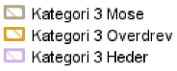
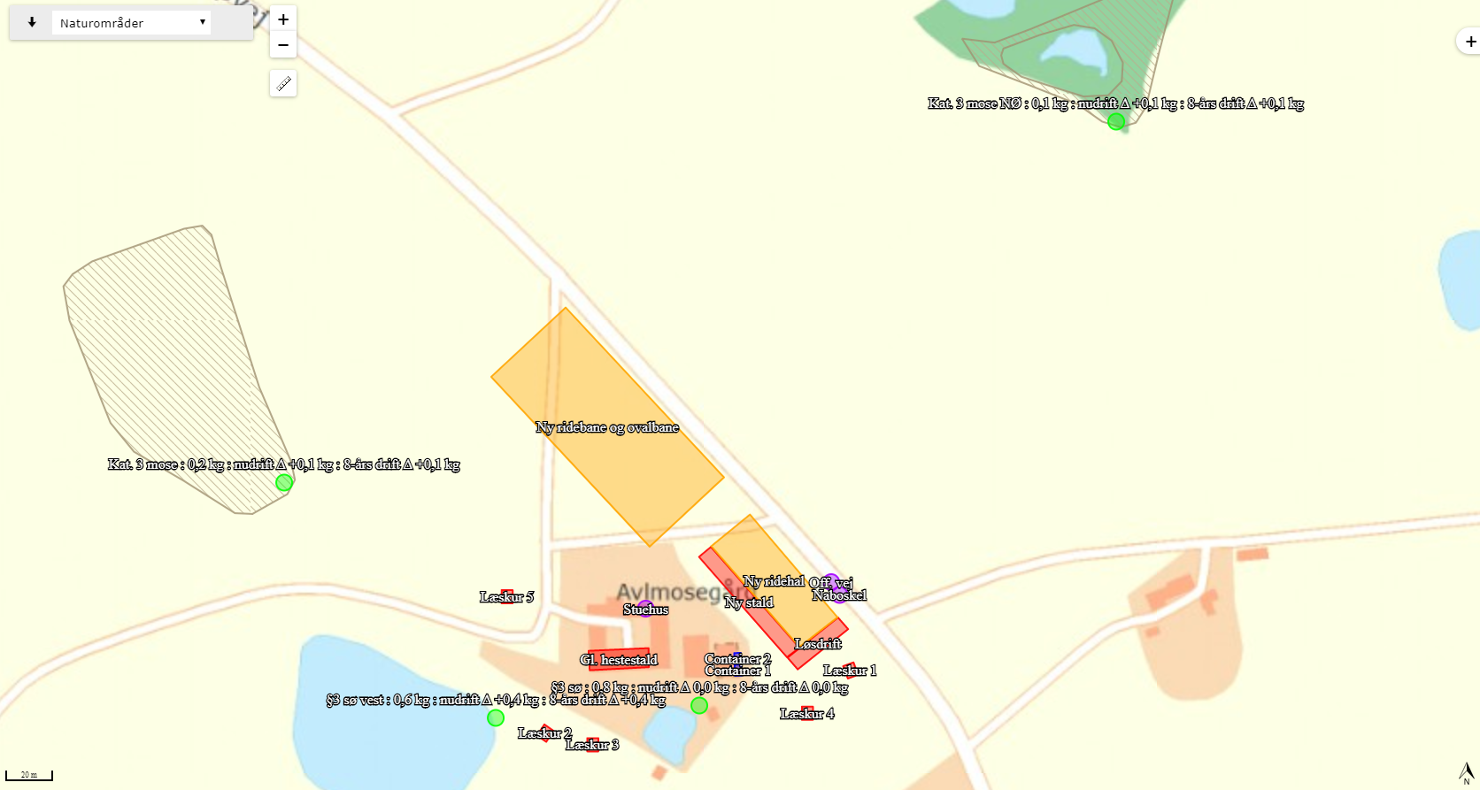
Figur 1. Kategori 3-natur og øvrig § 3-natur nær ejendommen

Kommunens vurdering
Den beregnede merdeposition fra husdyranlæggene til kategori 3-natur er beregnet til 0,1 kg N/ha/år. Dermed ligger merdepositionen til kategori 3-naturområder under Husdyrgodkendelsesbekendtgørelsens beskyttelsesniveau. Kommunen vurderer derfor, at det ansøgte ikke indebærer nogen risiko for en væsentlig negativ påvirkning af naturområderne.

Sårbare arter, herunder Bilag IV-arter og naturområder beskyttet af § 3 i naturbeskyttelsesloven
Sårbare arter, herunder Bilag IV-arter
Ved tilladelse af projekter skal kommunen vurdere, om fordampning af ammoniak fra anlægget beskadiger eller ødelægger yngle- eller rasteområder for bilag IV arterne i det naturlige udbredelsesområde. Endvidere må der ikke ske negativ påvirkning af § 3-naturområder.

En del naturtyper og en række arter er meget følsomme over for ammoniak. Naturtyper og levesteder, der ligger lige op til eller tæt på anlægget, vil især være under direkte påvirkning.

Projektet kan kun godkendes under forudsætning af, at tilstanden i beskyttede naturtyper ikke forringes og af, at der ikke sker en beskadigelse eller ødelæggelse herunder gradvis forringelse af yngle- eller rasteområder for Bilag IV-arter jf. habitatbekendtgørelsens § 11 og naturbeskyttelseslovens § 29a.

Der er på ejendommens areal ikke registreret fund af bilag IV arter. Nærmeste registrerede fund er ca. 300 m sydvest for ejendommen, hvor der er fundet Bilag IV arten stor vandsalamander.

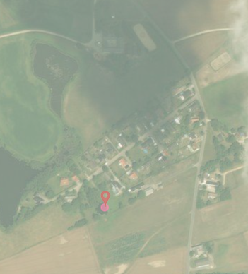
Figur 2: Fund af stor vandsalamander(http://naturdata.miljøportal.dk)
En række dyr, som er omfattet af Habitatdirektivets bilag IV, kan have levested, fødesøgningsområde eller sporadisk opholdssted på egnen omkring husdyrbruget. På baggrund af ” Faglig rapport fra DMU nr. 635, 2007, Håndbog om dyrearter på habitatdirektivets bilag IV” samt Kommunens øvrige kendskab, vurderes det umiddelbart, at det kan være vandflagermus, brunflagermus, sydflagermus, skimmelflagermus, troldflagermus, dværgflagermus, markfirben, stor vandsalamander, løgfrø, spidssnudet frø samt grønbroget tudse.

Øvrig § 3-natur
Påvirkningen af tilstanden i § 3-naturområder kan vurderes ved at undersøge, om naturtypernes tålegrænser for kvælstof overskrides som følge af påvirkning fra ammoniak fra anlægget. Som udgangspunkt vil merbelastninger på mindre end 1,0 kg N/ha/år på naturområder uden for Natura 2000-områder, der ikke er udpeget som kategori-natur, ikke medføre tilstandsændring. Dette er tilfældet uanset hvilken tilførsel, der samlet set sker til naturområdet.

Ammoniakmerdepositionen fra husdyrbruget til de nærtliggende § 3-beskyttede naturarealer overstiger i ingen punkter 1,0 kg N/ha/år.
Kommunens vurdering
På baggrund af, at alle merdepositioner er beregnet til < 1,0 kg N/ha/år vurderes det, at projektet ikke vil medføre en væsentlig tilstandsændring af øvrige § 3 naturområder.
Der sker ikke direkte påvirkning af vandhuller i form af forurening eller overskygning, som vil påvirke levesteder for den registrerede stor vandsalamander eller andre paddearter.
Det vurderes, at potentielle yngle- og rasteområder omkring vandhuller ikke isoleres ved det ansøgte projekt.
Det vurderes, at det ansøgte projekt ikke vil forringe tilstanden væsentligt af særlige beskyttede arter eller naturtyper såvel i som uden for Natura 2000-områder, og at det på baggrund af den eksisterende viden om dyre- og plantearters udbredelse må antages, at udvidelsen ikke væsentligt vil forringe tilstand og levevilkår for disse.
Endvidere vurderer kommunen, at tilladelse til husdyrbrugets produktionsareal ikke giver anledning til fastsættelse af specielle retningslinjer for naturbeskyttelse. Tilladelsen vurderes samlet ikke at være i strid med kommuneplanens retningslinjer for naturbeskyttelse.

Lugt
Lugtgener stammer generelt fra opbevaring af husdyrgødning i stalde og på møddingspladser samt fra transport og udspredning af husdyrgødning.
Beskyttelsesniveauet kræver, at projektet ikke må give anledning til væsentlige gener, hvilket i forhold til lugt betyder, at projektet skal overholde husdyrlovens lugtgeneafstande. Disse afstande afhænger af tre forskellige områdetypers lugtfølsomhed: byzone, samlet bebyggelse og enkeltboliger på landet (som ikke har landbrugspligt og ikke er ejet af ansøger).
Lugtgeneafstandene beregnes ud fra den lugt, der udledes fra staldene. De måles fra staldmidten på hver staldbygning og vægtes, hvis der er flere staldbygninger. Geneafstanden er den minimumsafstand, der skal være fra et anlæg til en beboelse uden genekriteriet overskrides.
Ansøgers beskrivelse
Lugtgenerne fra den ansøgte produktion beregnes til 0 m for nabo, samlet bebyggelse og byzone (lugtbidraget er for lavt til at kunne beregnes). Der er konkret ca. 110 m til nabo på Skullerupvej 4, som både er nærmeste nabo og nærmeste hus i samlet bebyggelse, og der er 889 m til byzone ved Kr. Såby By. Begge afstande er oplyst som vægtet gennemsnitsafstand fra staldanlæggene. Korteste afstand fra et staldanlæg til Skullerupvej 4 er 57 m fra læskur til bolig.

Det ansøgte projekt overholder således samtlige lugtgenekriterier.

Kommunens vurdering
Det fremgår af beregningerne fra ansøgningssystemet at lugtberegningerne overholder husdyrbrugslovens tre lugtgenekriterier.
For alle husdyrbrug gælder, at lugtemissionen kan begrænses ved at opretholde en god staldhygiejne, og at produktionsforhold og arbejdsgange skal tilrettelægges således, at dannelse af lugtende stoffer minimeres. På baggrund heraf stiller Lejre Kommune vilkår vedrørende rengøring af staldanlæg og ejendommen generelt med henblik på at sikre, at lugtgener begrænses mest muligt.
Hvis der efter kommunens vurdering opstår lugtgener, som vurderes at være væsentligt større end det, der kan forventes ifølge grundlaget for miljøvurderingen, stilles der vilkår om, at kommunen kan meddele påbud om, at virksomheden for egen regning skal udarbejde og gennemføre et projekt med foranstaltninger, som minimerer generne.

Støv
Ansøgers beskrivelse
I forbindelse med ansøgningen vurderes det, at der ikke vil komme øgede støvgener.
Problemer med støv kan hovedsageligt opstå ved håndtering af wrap og halm samt ved brug af den udendørs ridebane i tørre perioder. Håndteringen af halm/wrap foregår dog med stor afstand til naboer og strøelse med halm foregår inde i staldene. Ridebanen vender væk fra naboerne og afskærmes af den nye ridehal.
Kommunens vurdering
Det er kommunens vurdering, at de potentielt støvende aktiviteter fra produktionsanlægget ikke vil give nogen gener for omkringboende til bedriften.
Der stilles vilkår om, at hvis der opstår væsentlige støvgener for de omkringboende, som vurderes at være væsentlig større end det, der kan forventes ifølge grundlaget for miljøvurderingen, kan kommunen meddele påbud om, at der skal udarbejdedes og gennemføres et projekt med foranstaltninger, som minimerer generne.

Støjkilder og rystelser
Ansøgers beskrivelse
Støj fra staldanlægget vil kunne forekomme fra den daglige pasning af dyrene samt interne og eksterne transporter til og fra ejendommen. Der vurderes imidlertid at være begrænsede støjgener fra dyreholdet, da der er god afstand til naboerne.
Da diverse aktiviteter er indendørs i ridehallen, er der ikke nogen egentlige støjgener. Eneste støj er kørsel i forbindelse med normal landbrugsdrift. Der vil blive kørt med traktor, læssemaskiner, lastbiler etc. når det er nødvendigt af hensyn til driften.

Type | Placering | Driftstid | Tiltag til begrænsning af støj
Stalde og dyr | I staldene/ridehallen samt på den udendørs ridebane | Ca. kl. 6 til 20 alle dage | *Der tages hensyn til naboerne.
Kørsel med maskiner | Minilæsser/bobcat benyttes ved mugning af bokse med dybstrøelse samt ved udfodring af halm |  | * Der tages hensyn til naboer i forbindelse med kørsel med maskiner.
Aktiviteter | Indendørs i ridehallen |  | * Der tages hensyn til naboer i forbindelse med aktiviteter.
Figur 3: Støjkilder på ejendommen
* Generelt forventes støjen fra anlægget at være mindre end miljøstyrelsens angivelser (55 dag/ 45 aften / 40 nat dbA).
Kommunens vurdering
På baggrund af ejendommens lokalisering vurderes det, at støjen fra anlægget, med tilknyttede aktiviteter, generelt ikke vil give anledning til væsentlige støjgener for de omkringliggende nabobeboelser.
Der er fastsat vilkår om støjgrænser svarende til områdetype 3 i henhold til Miljøstyrelsens vejledning (5/1984) om Ekstern støj fra virksomheder. Områdetype 3 er ”blandet bolig og erhverv samt landbrugsdrift”. Kommunen vurderer, at støjen fra vedvarende støjkilder ikke vil overstige de af miljøstyrelsen angivne maksimums grænser på 55 dB dag / 45 dB aften / 40 dB nat ved nabobeboelse.
Transport kan forårsage, at de anbefalede grænseværdier for støj overskrides ganske kortvarigt, f.eks. når en traktor på ejendommen passerer i nærheden af en naboejendom. Da dette vil være ganske kortvarigt, vurderer kommunen, at det ikke vil give nogen væsentlig gene. Det bemærkes, at brugen af landbrugsredskaber i marken også er undtaget fra støjgrænserne.
Med baggrund i husdyrbrugets lokalisering og de almindelige driftsrutiner vurderes det, at det ikke er relevant at stille skærpede støjkrav.
Der gives tilladelse til, at der kan afholdes op til:
- tre arrangementer om året, som har karakter af breddeaktiviteter,
- stævne én gang om året,
- ét årligt avlsrelateret arrangement,
- undervisning med ekstern underviser op til to weekender om året og undervisning efter behov af lokale islandshesteryttere og pensionærer af ejer/B-instruktøruddannet, som beskrevet i ansøgningen.
I forbindelse med ovenstående arrangementer er støjvilkårene ikke gældende, da der i disse situationer forventeligt vil kunne forventes kortvarige overskridelser af støjvilkårene. Det vurderes at ansøgers beskrivelse af tiltag for at hindre støjgener (bl.a. kørsel og parkering væk fra omboende, rideområder enten indendørs eller bag ridehallen) i forbindelse med disse arrangementer kan sikre at disse aktiviteter kan afholdes uden væsentlige støjgener.
Der er endvidere stillet krav om at ridehuset må være åbent dagligt i perioden 8-22. Dette for at sikre at naboer ikke forstyrres i natperioden af hverken støj eller lys.
Kommunen stiller vilkår om, at driften af husdyrbruget ikke må give anledning til væsentlige støjgener uden for ejendommens areal. Hvis der efter kommunens vurdering opstår støjgener, der vurderes, at være væsentligt større, end der kan forventes ifølge grundlaget for miljøvurderingen, kan kommunen meddele påbud om, at der skal indgives og gennemføres projekt for afhjælpende foranstaltninger. Ved vurdering af støjgeners væsentlighed tages udgangspunkt i Miljøstyrelsens vejledende støjgrænser.

Transport, til- og frakørsler
Ansøgers beskrivelse
Evt. øget transport til og fra Skullerupvej 2, vil primært bestå af kørsel i personbil (evt. med hestetrailer spændt bagpå), og ikke tung trafik med store lastbiler eller traktorer.
Da der er god afstand til omboende, forventes ingen støv eller støjgener i forbindelse med transporterne. Der kan undtagelsesvis forekomme transporter på alle tider af døgnet, men så vidt muligt planlægges transport inden for normal arbejdstid.
Dybstrøelse ca. 2 gange/uge, foderpiller ca. 2 gange/måned, døde dyr ca. 1 gang/år, wraphø kommer fra de omkringliggende arealer. Transport af heste med trailer ca. 2 gange/uge.
Kommunens vurdering
Ved vurdering af, om der forekommer gener fra husdyrbrug, er det praksis at betragte landzonen som landbrugets erhvervsområde, og beboere af boliger i landzone må derfor som udgangspunkt acceptere visse ulemper, der kan være forbundet med at være nabo til et landbrug.
Færdsel på alle typer af veje reguleres af færdselsloven og håndhæves af politiet.
Transportveje ligger ikke direkte op ad naboejendomme. Interne transporter vurderes således ikke at give anledning til gener for omkringboende, og der stilles ingen særlige vilkår i forhold til transport.
Eventuelle støjgener fra transport på ejendommen er omfattet af støjvilkårene, og det vurderes, at støjvilkårene ved naboer vil blive overholdt, og at transporten i øvrigt vil ikke give anledning til væsentlige gener, som ikke kan accepteres, når man bor på landet.
Kommunen vurderer på baggrund af husdyrbrugets lokalisering, at omfanget af transporter ikke vil antage et omfang, der vil være til væsentlig gene for beboerne i området.

Lys
Ansøgers beskrivelse

Der etableres arbejdslys i forbindelse med gødningsbeholdere og indgange til ridehal. Omkring ridebanen vil der etableres et lavt træhegn (under 1 m) med tovværk i mellem pælene. Belysningen vil være nedadrettet og være placeret på førnævnte pæle.
Kommunens vurdering
Det vurderes, at lysforhold på ejendommen ikke vil få en væsentlig indvirkning på landskabet eller være til væsentlig gene for omkringboende i de mørke timer. Idet der er stillet vilkår til at ridehuset kun må anvendes i perioden kl. 8-22 sikrer dette vilkår også at lys i ridehuset ikke er til gene i de mørke timer. Endvidere kan tagfladens lysbånd ikke ses fra naboer da hallen placeres med gavlen til naboerne.
Der stilles endvidere vilkår om, at lys ikke må være til væsentlig gene og at udendørsbelysningen skal afskærmes, således at lyset er til mindst mulig gene for naboer. Yderligere stilles der vilkår om, at der kun må opføres lav nedadrettet belysning langs ridebanen i maksimalt 1 meters højde. Lyset skal være slukket, når banen ikke er i brug.

Fluer og skadedyr
Regelmæssig rengøring af stalde og oprydning på ejendommen vil være med til at begrænse gener fra skadedyr.

Der har ikke tidligere været problemer med fluer, så der har ikke været behov for fluebekæmpelse. Hvis der opstår et behov, vil fluer blive bekæmpet med kalk i strøelsen. Da containerne tømmes jævnligt, vil dette også forhindre opformering af fluer.

Bekæmpelse af rotter foregår via aftale med kommunen. Hidtil har der ikke været problemer med rotter, og det forventes der heller ikke fremover. Foder og korn opbevares desuden i siloer / faste beholdere og utilgængeligt for skadedyr.

Kommunens vurdering
Det vurderes, at ejendommens skadedyrsbekæmpelse er tilfredsstillende. Der stilles vilkår om, at fluer skal bekæmpes i overensstemmelse med retningslinjer fra Institut for Agroøkologi.
Vedrørende foder stilles der vilkår om opbevaring af foder i relation til risiko for tilhold af skadedyr.
Kommunen stiller vilkår om, at hvis der opstår gener for omgivelserne ved opformering af fluer og skadedyr, kan kommunen meddele påbud om, at der skal udarbejdes og gennemføres et projekt med flue- og skadedyrsbekæmpelse i overensstemmelse med de nyeste retningslinjer fra Institut for Agroøkologi.
Konstateres der rotter på ejendommen, skal det straks meddelelse til kommunen så bekæmpelse kan iværksættes.
Kommunen vurderer på baggrund af det oplyste samt med overholdelse af ovenstående vilkår, at ejendommens tiltag til forebyggelse og bekæmpelse af fluer og skadedyr vil være tilfredsstillende.

Spildevand og overfladevand
Ansøgers beskrivelse
Spildevand fra stuehus føres til offentlig kloak. Tagvand ledes til dræn. Der foretages ikke vask af heste.
Kommunens vurdering
Det vurderes på baggrund af ansøgers beskrivelser, at spildevand fra produktionen ikke giver anledning til væsentlig forurening. Såfremt der sker anden afledning af spildevand, skal der ansøges Lejre Kommune særskilt herom.

Olie
Der vil kun blive benyttet 200 l. tønder til diesel, og de vil blive placeret på spildbakker indrettet til 4 x 200 l. tromler.
Kommunens vurdering
For at sikre, at der ikke sker forurening af jord, overfladevand og grundvand, stilles der vilkår om, hvordan opbevaring og håndtering af olie og tankning skal ske.
Kommunen vurderer, at håndtering og opbevaring af olie m.v. vil foregå på en miljømæssig forsvarlig måde, når de til enhver tid gældende generelle regler overholdes.

Affald, kemikalier og pesticider
Kemikalier, pesticider og medicin
Der opbevares hverken pesticider eller medicin på ejendommen.

Døde dyr
Døde dyr opbevares overdækket med presenning, og afhentes efter behov (gennemsnitligt er der kun ca. 1 stk./år). Døde dyr afhentes af DAKA og normalt indenfor 24 timer efter anmeldelse, hvis ikke det er op til weekend eller helligdag. Afhentningstidspunktet vil som regel være inden for en normal arbejdsdag.

Andet affald
Fast affald
Type | Nu drift | Ansøgt | Bortskaffelse
Papir, pap, EAK kode 15 01 01, Plastik EAK kode 02 01 04 | Ca. 500 kg | Ca. 500 kg | Genbrugsstation
Jern | 500 kg | 500 kg | Jernhandler

Håndtering af affald følger retningslinjerne i Lejre Kommunes affaldsregulativ.

Kommunens vurdering
Lejre Kommune vurderer, at opbevaring, håndtering og bortskaffelse af døde dyr og affald m.v. sker på en miljømæssig forsvarlig måde.

Kommunen gør opmærksom på, at såfremt der opstår behov for opbevaring af kemikalier eller farligt affald, som spildolie, skal det opbevares i beholdere, der er egnede til opbevaring og transport af det pågældende affald. Beholderne skal oplagres på et fast, ikke permeabelt underlag med opkant og uden afløb til kloak. Oplagspladsen skal være under tag, og være indrettet således, at hele spildet kan opsamles ved brud på den beholder, der indeholder den største mængde kemikalie eller farligt affald.
For at sikre, at der ikke sker forurening af jord, overfladevand og grundvand, stilles vilkår om opbevaring og håndtering af olie sker i overensstemmelse med kommunens regler herfor. Kommunen vurderer, at håndtering og opbevaring af olie m.v. vil foregå på en miljømæssig forsvarlig måde, når de til enhver tid gældende generelle regler og kommunens regulativ for erhvervsaffald samt fastsatte vilkår overholdes.

Regulativet for erhvervsaffald i Lejre Kommune kan findes på kommunens hjemmeside.

Egenkontrol
Følgende punkter er anført til egenkontrollen på husdyrbruget.
- Dyrlægerapporter gemmes i 5 år.
- Registrering af udbringning af husdyrgødning mv. på grundlag af lovgivning omkring planteproduktion gemmes i 5 år.

Kommunens vurdering
I miljøtilladelsen er der opsat vilkår omkring drift og tilsyn. Det pågældende vilkår skal dokumentere, at produktionens omfang holdes indenfor de godkendte rammer, herunder produktionsarealets størrelse og gødningslagrenes overfladeareal og afhentning af husdyrgødning. Vilkårene om egenkontrol er dokumentation for, hvordan og hvorvidt de pågældende vilkår for miljøtilladelsen efterleves i forbindelse med tilsyn.
Hestebruget og vilkårene i denne tilladelse vil løbende blive gennemgået af tilsynsmyndigheden (kommunen) sammen med driftsherren ved miljøtilsyn. Sker der uregelmæssigheder, der har en betydende indvirkning på omgivelserne, skal tilsynsmyndighederne kontaktes.

Anvendelse af BAT – Bedste tilgængelige teknologi.

BAT-krav - Emissionsgrænseværdi for ammoniak
Husdyrbrugets tab af ammoniak til omgivelserne beregnes som summen af emissionen fra stalde og opbevaringsanlæg. Beregningen af emissionen baseres på oplysninger om husdyrholdets dyretyper, staldanlæg, opbevaringsanlæg for husdyrgødning og valgte teknologier.
Beregning viser, at ammoniakemission fra husdyrholdet er på 229 kg NH₃-N/år. Da husdyrbruget udløser en ammoniakemission på mindre end 750 kg N/år, skal der ikke redegøres for BAT på ejendommen.

Samlet vurdering
Lejre Kommune vurderer, at der kan meddeles miljøtilladelse til det ansøgte da:
- Husdyrbruget kan drives på stedet uden at påvirke omgivelserne på en måde, som er uforenelig med hensynet til omgivelserne, samt
- Driften af husdyrbruget ikke medfører væsentlige virkninger på miljøet.

Bilag 1: Beliggenhedsplan Skullerupvej 2
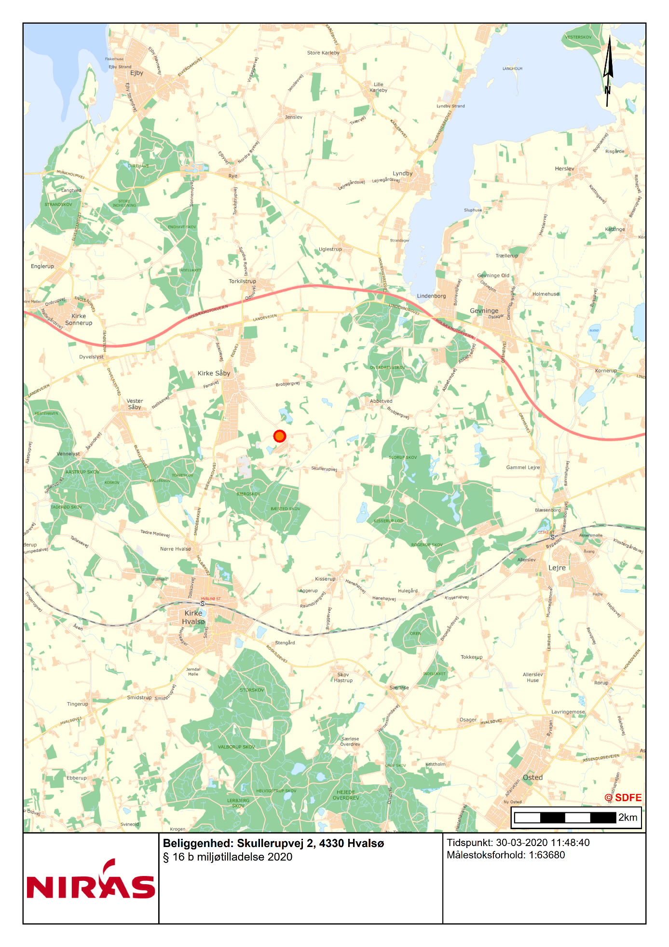

Bilag 2: Situationsplan – overordnet

Bilag 3: Situationsplan – ridehal, ny stald, ovalbane, roundpen og omlægning af vej
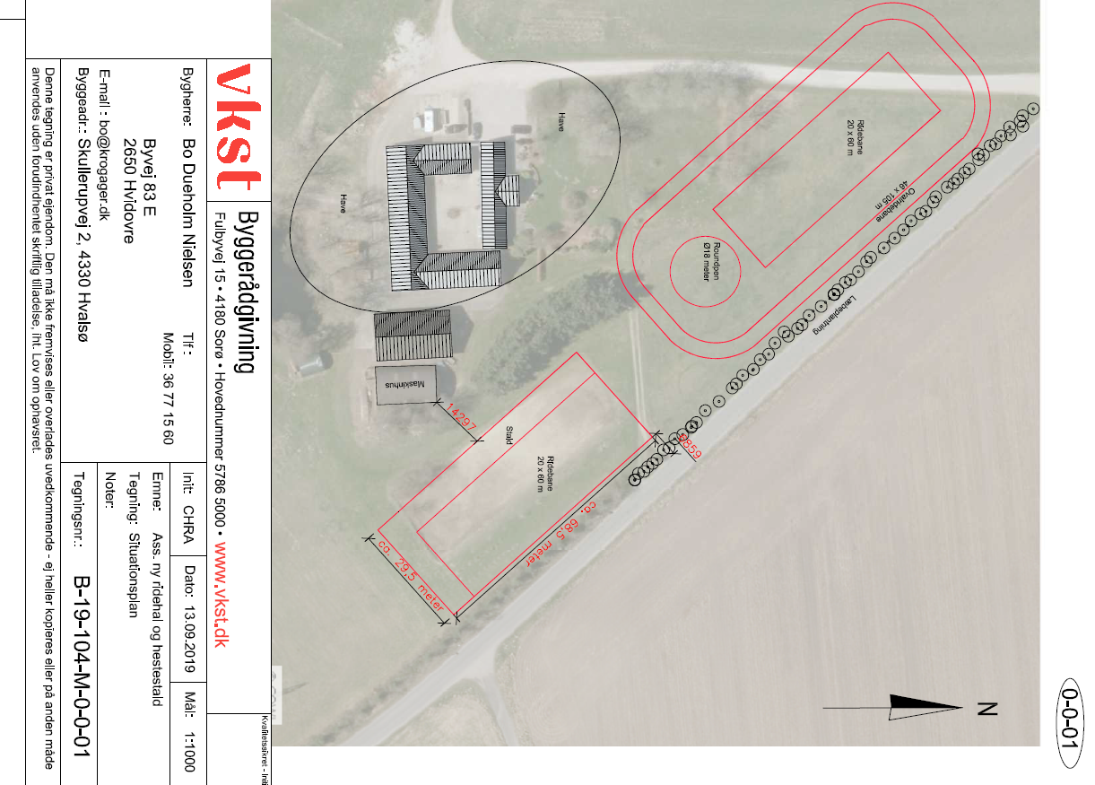
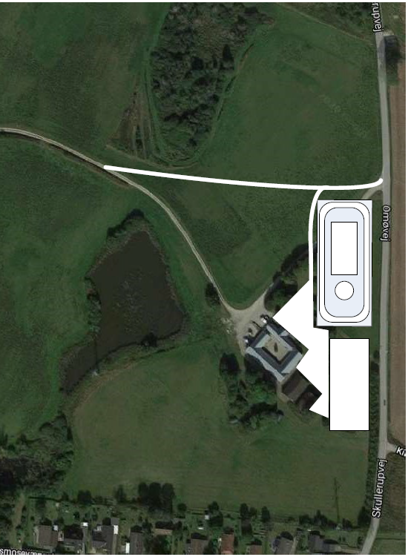

Bilag 4: Skitse ridehal og ny stald
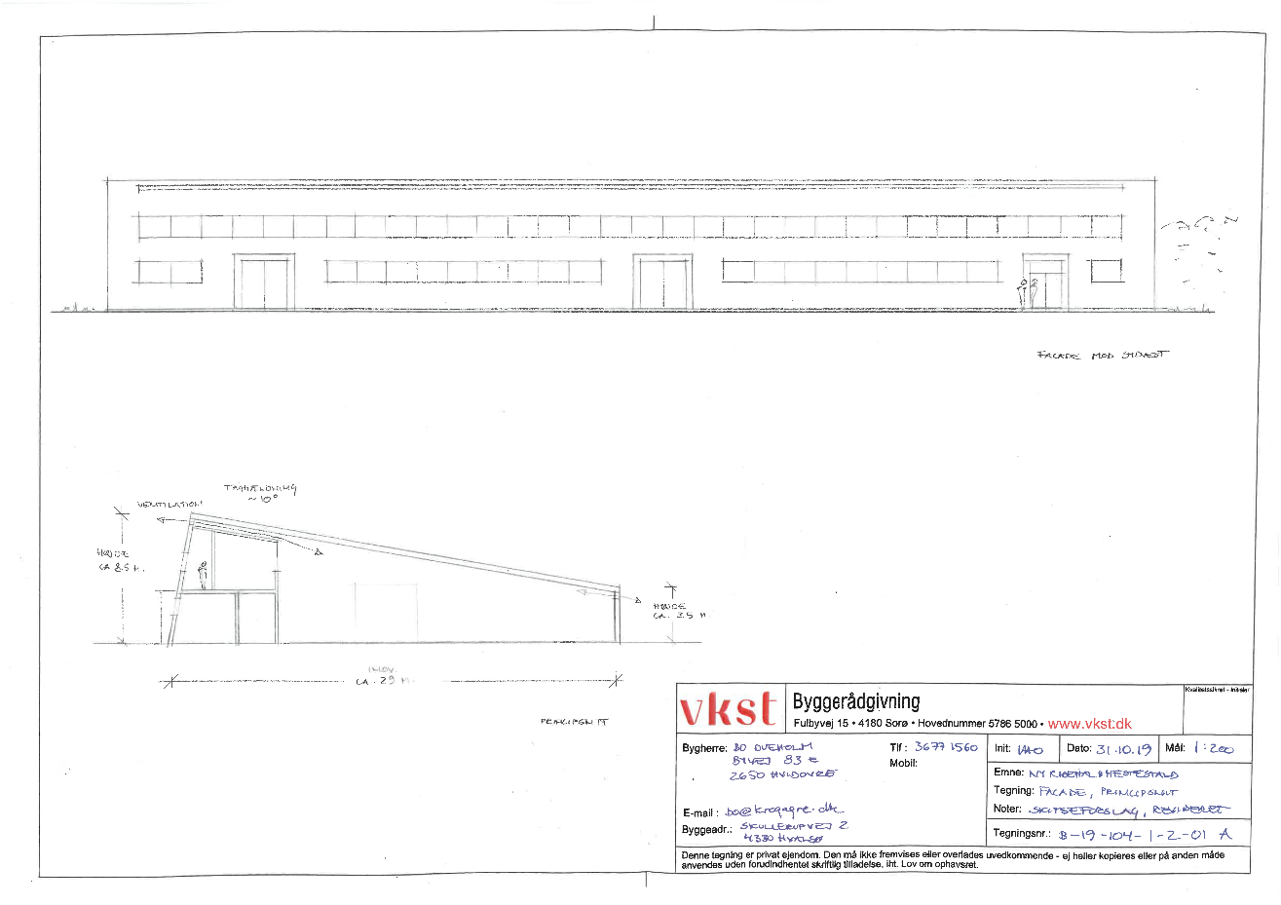

Bilag 5: Indretningsplan – ridehal m. løsdriftsstalde
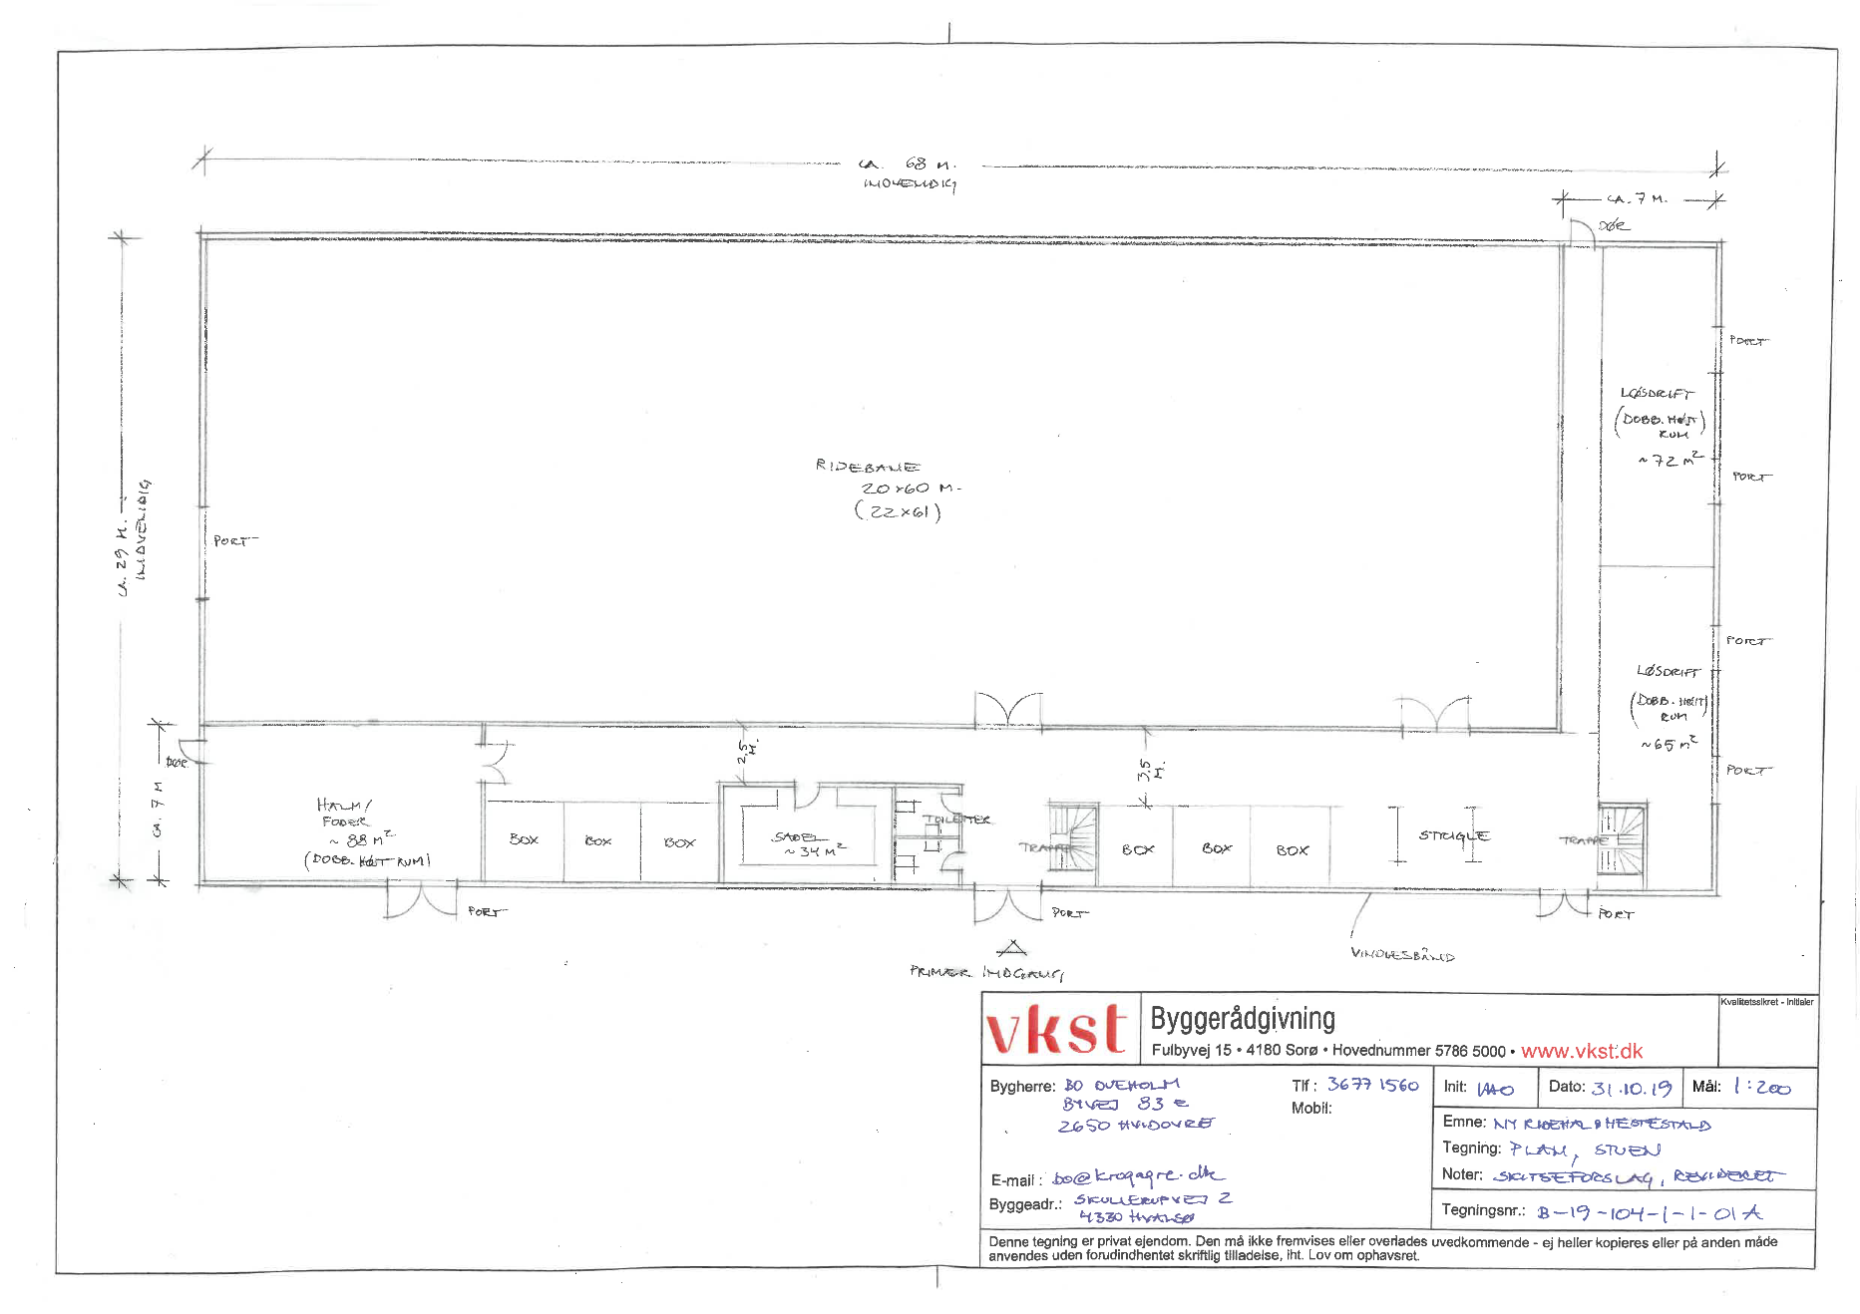

Bilag 6: Udtalelse fra Landbrugsstyrelsen
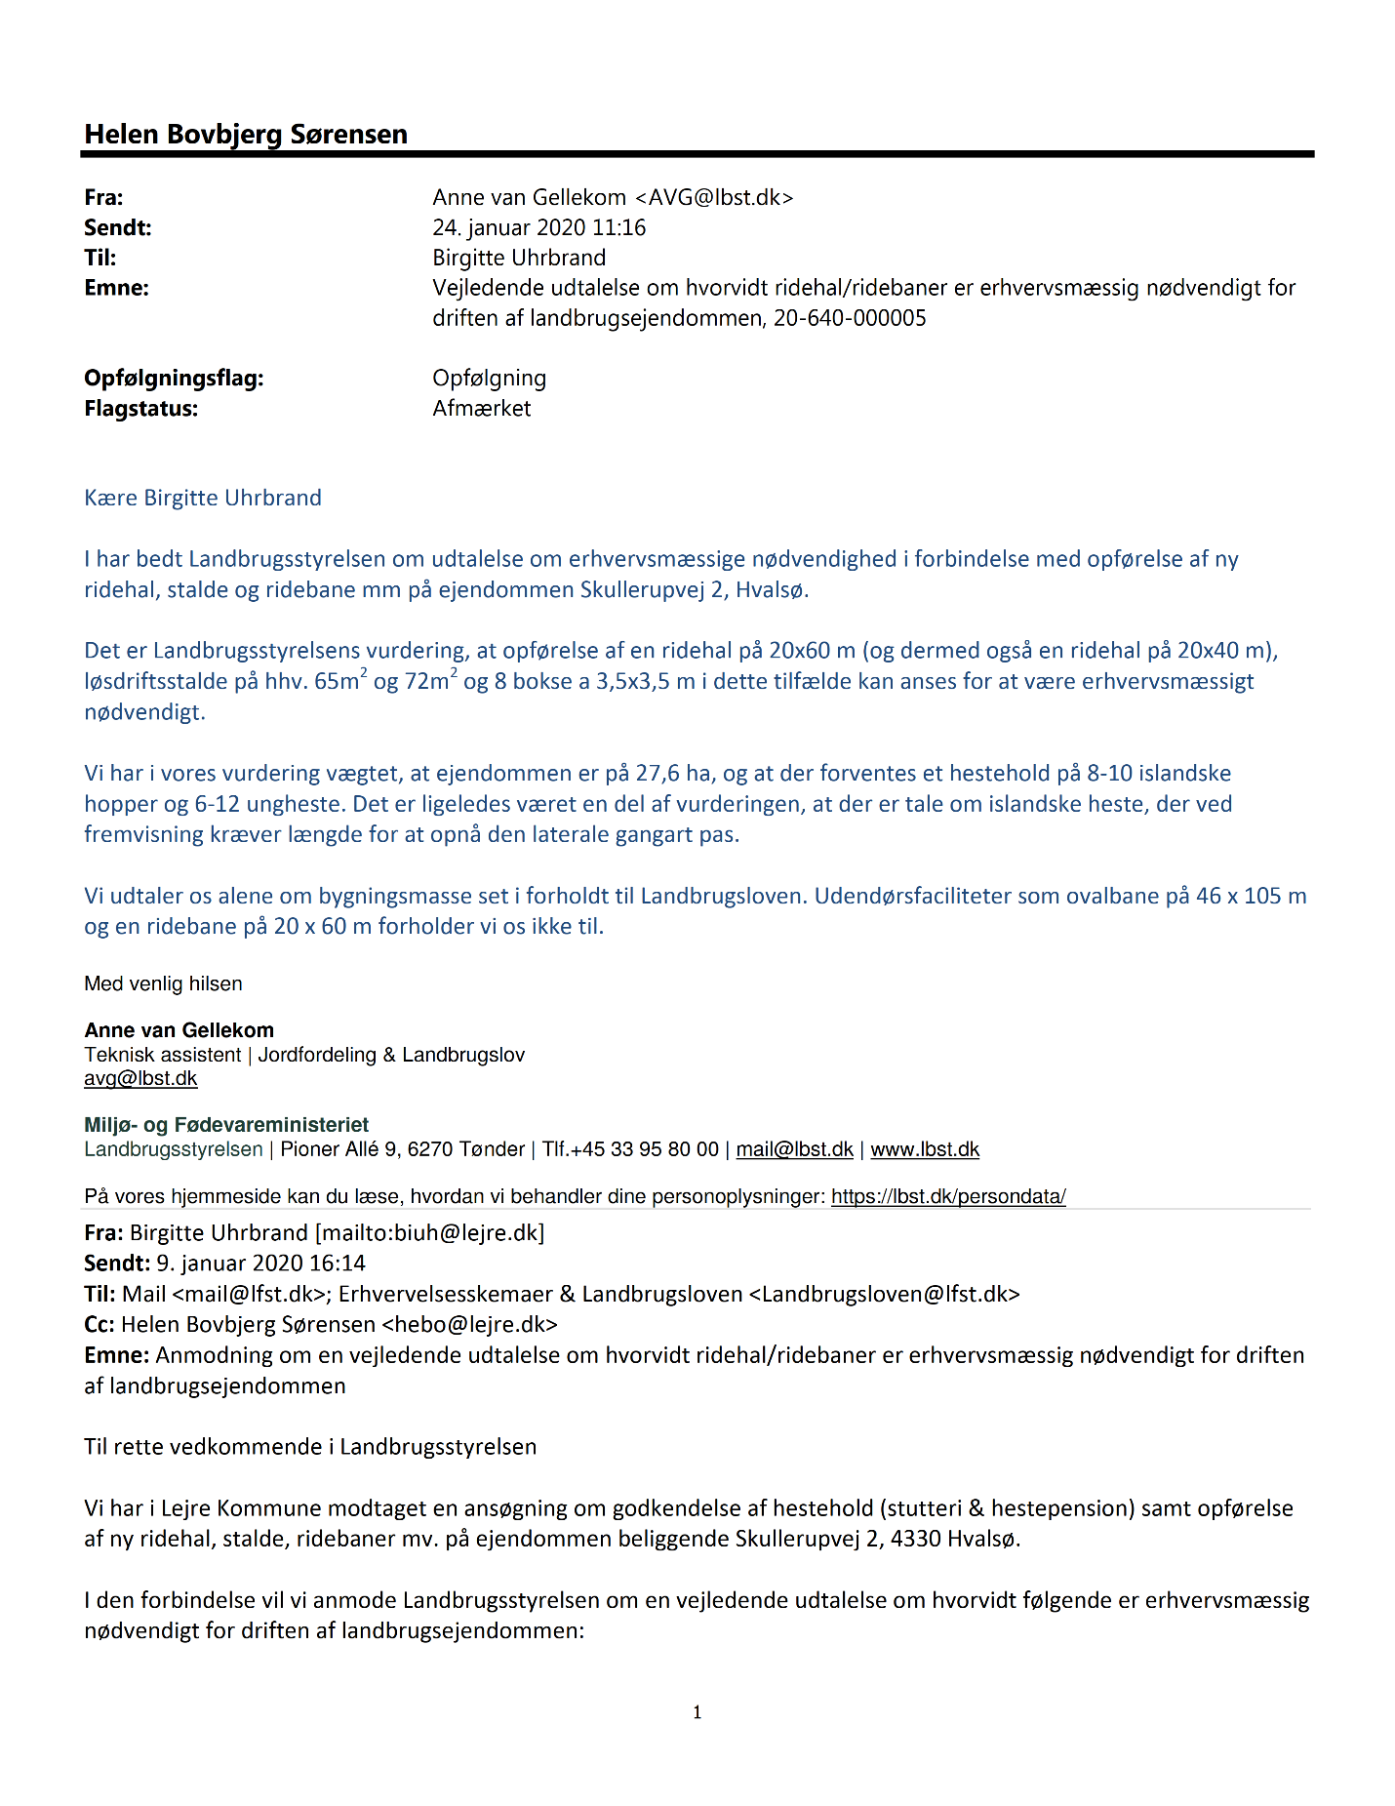

Bilag 7: Ejers vision for ejendommen
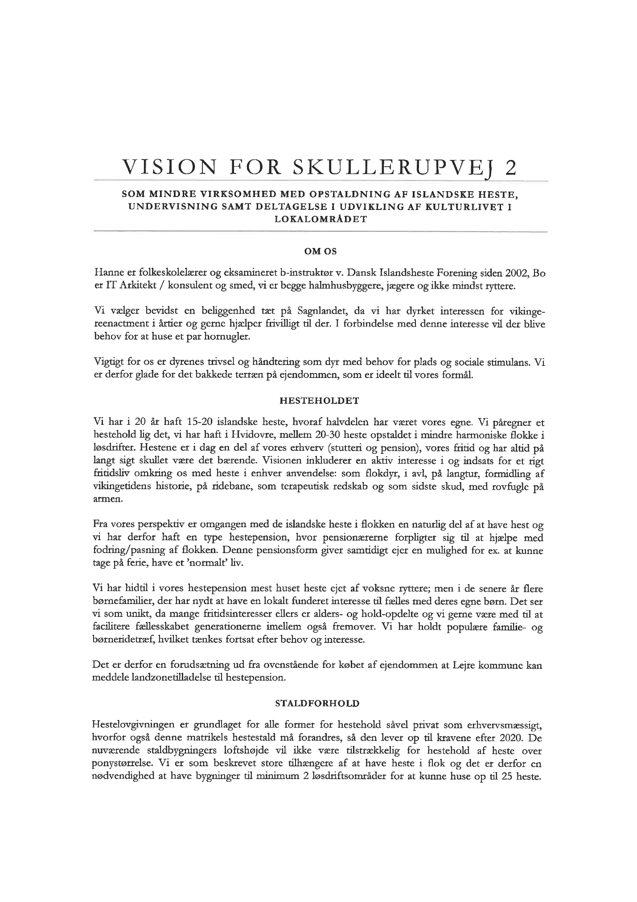

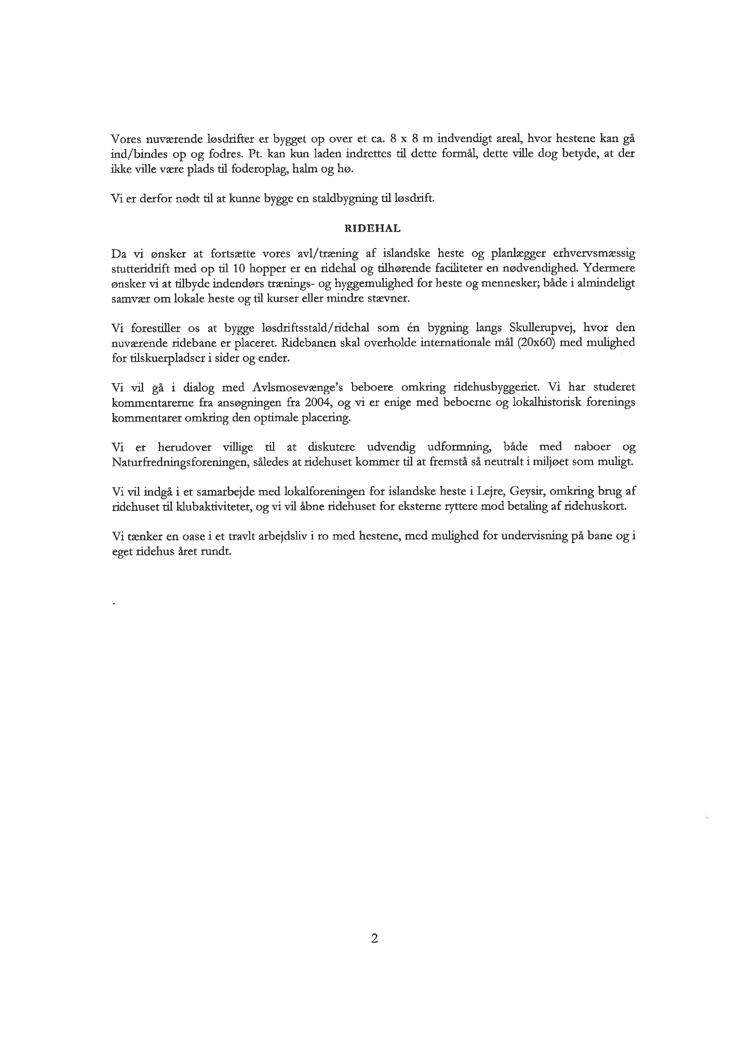

Bilag 8: Opsummering af høringssvar fra partshøring til ansøgningsmaterialet
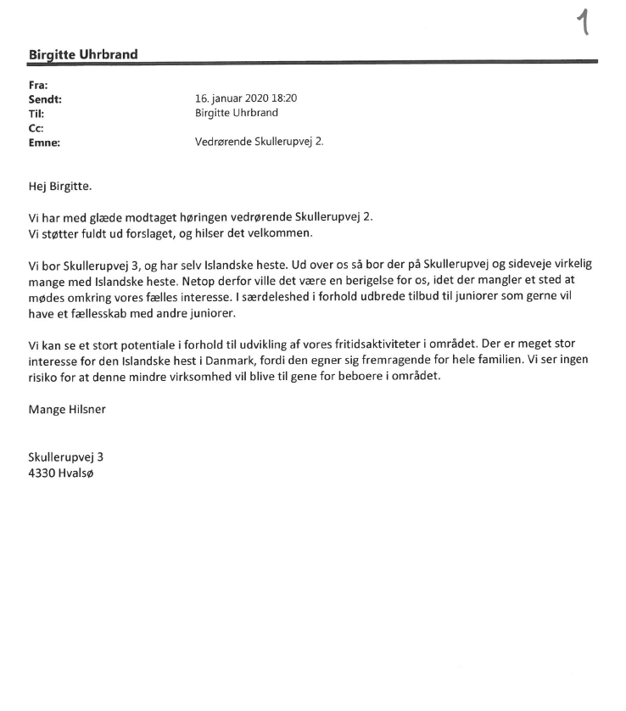

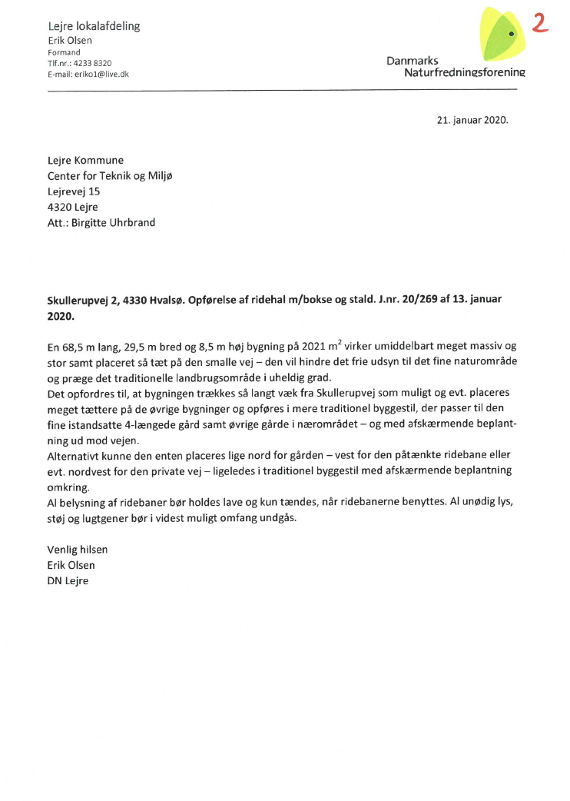

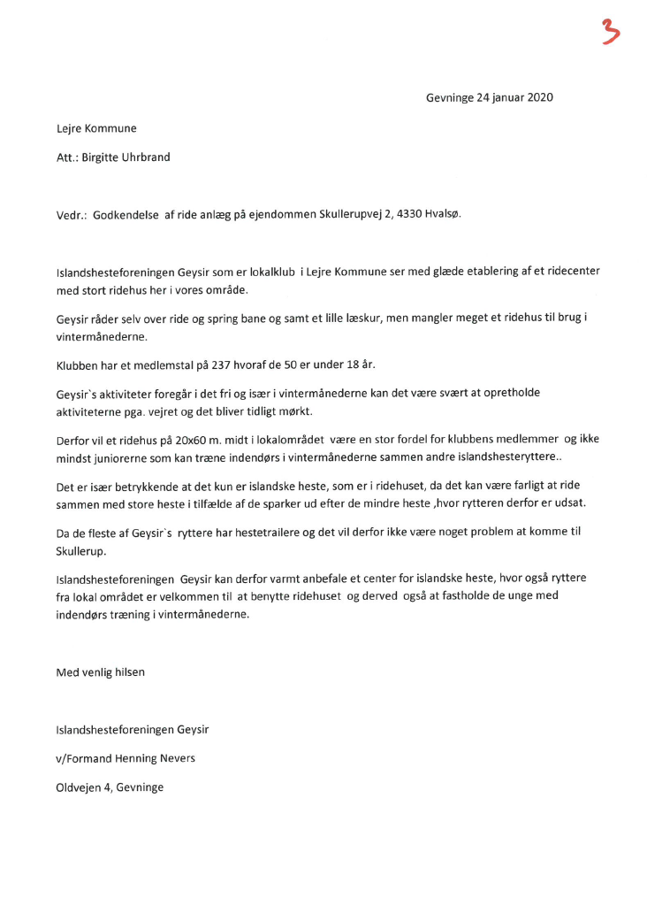

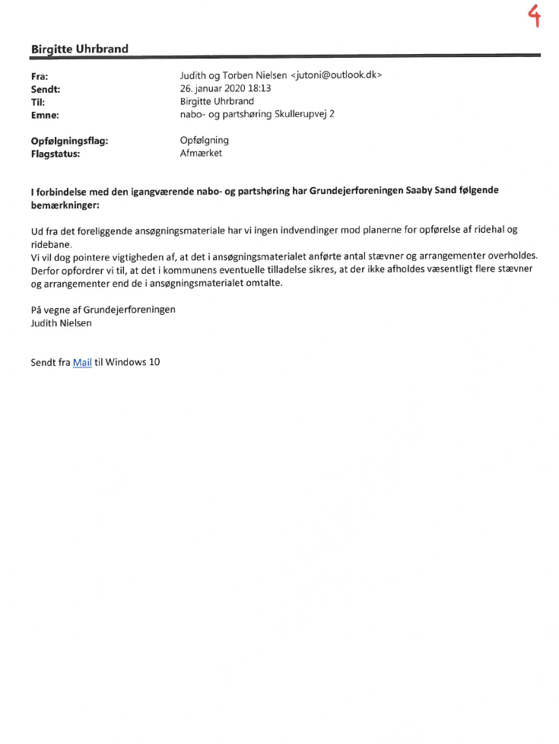

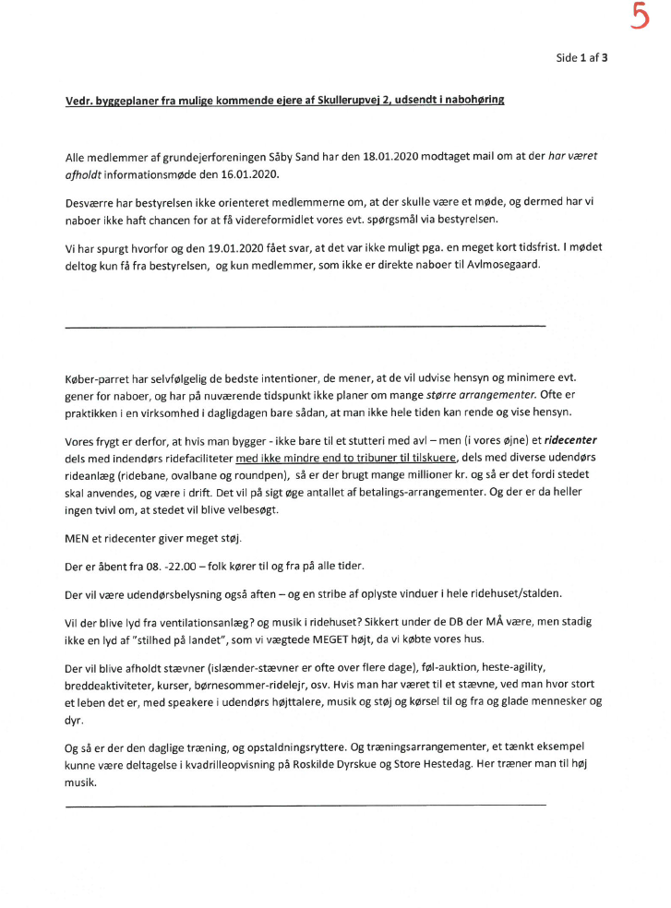

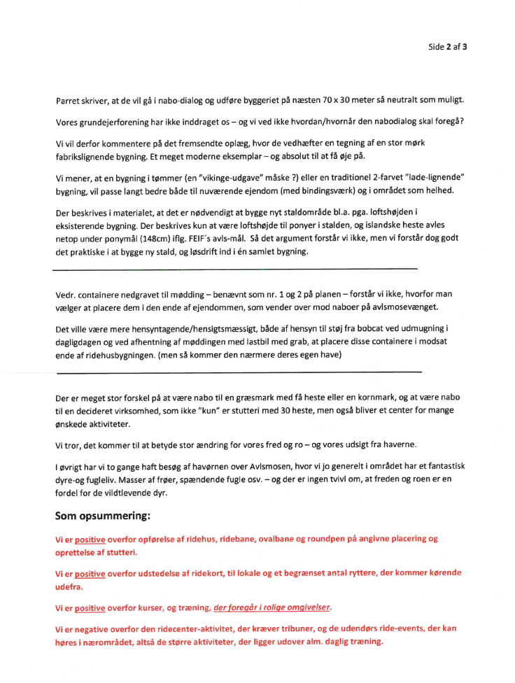

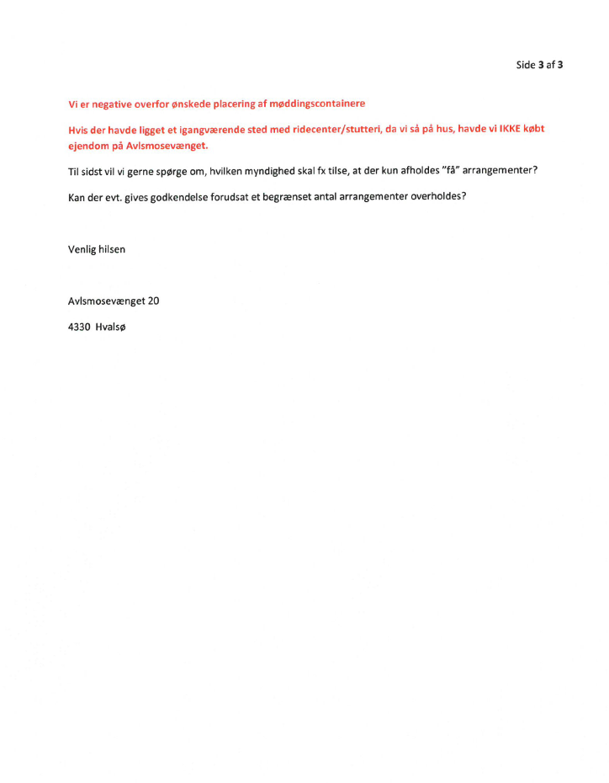

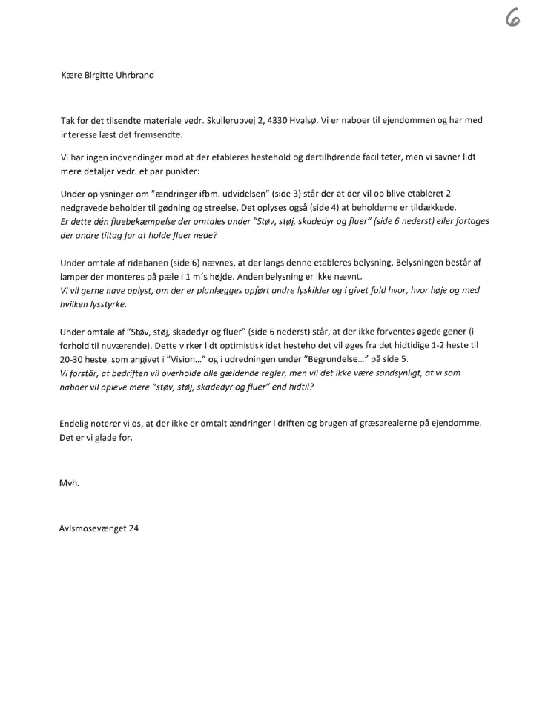

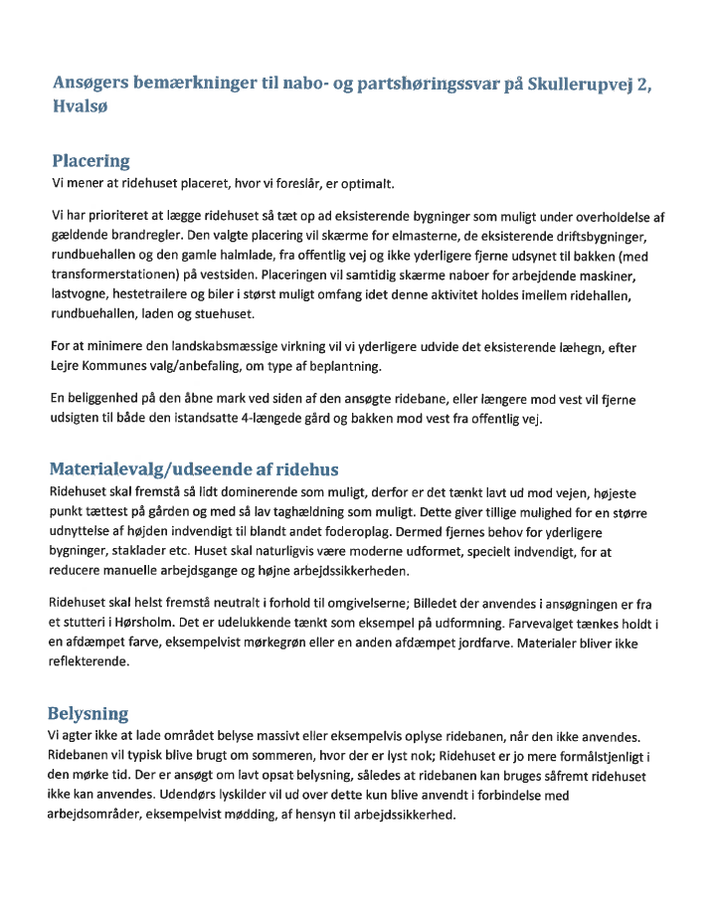

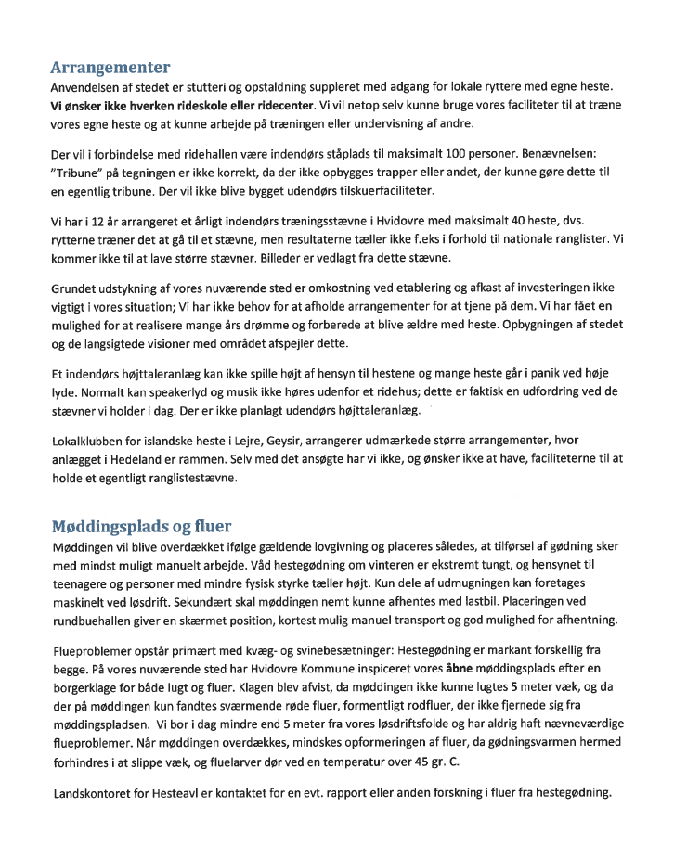

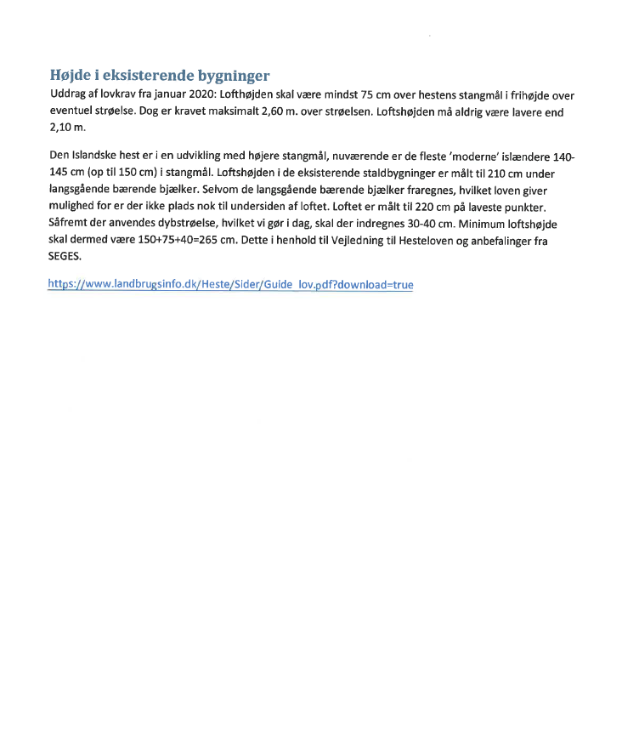

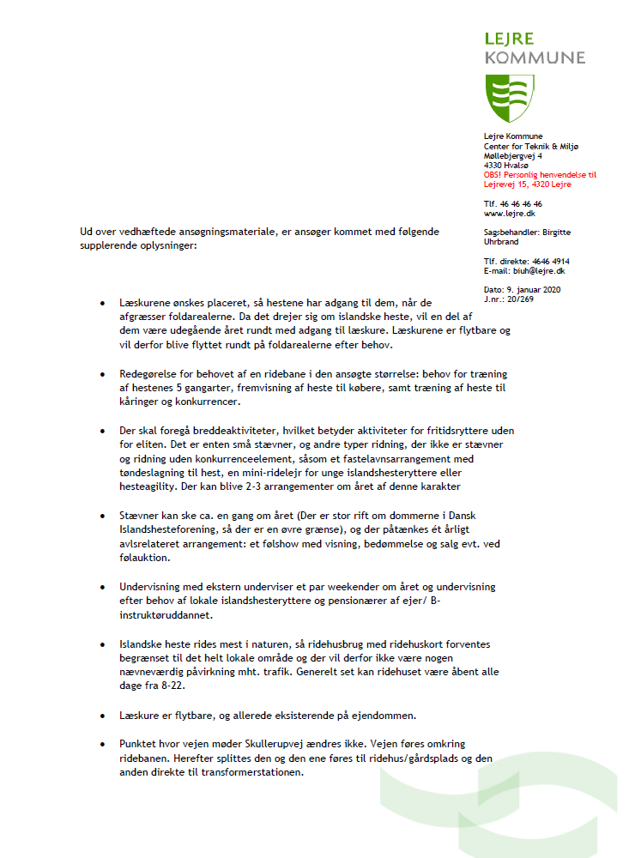

Bekendtgørelse nr. 520 af lov om husdyrbrug og anvendelse af gødning m.v. af 01/05/2019
Bekendtgørelse nr. 1261 om godkendelse og tilladelse m.v. af husdyrbrug af 29/11/2019

